学校代码：11059

学 号：1604081016



Hefei University

**毕业设计（论文）**

**BACHELOR DISSERTATION**



|  |  |
| --- | --- |
| 论 文 题 目： | 基于PID控制的电锅炉温度控制 |
| 的系统设计与实现 |
| 学位类别： | 工学学士 |
| 学科专业： | 计算机科学与技术专业 |
| 作者姓名： | 徐俊 |
| 导师姓名： | 刘震 |
| 完成时间： | 2018年6月 |

**本科生毕业设计（论文）诚信承诺书**

**本人慎重承诺和声明**：

我承诺在毕业论文撰写过程中严格遵守学院及系部有关规定，恪守学术规范，在指导教师的安排与指导下独立完成所规定的毕业论文工作，决不弄虚作假，不请别人代做毕业论文或抄袭别人的成果。所撰写的毕业论文是在指导老师的指导下自主完成，文中所有引文或引用数据、图表均注解并说明来源，如有违规行为发生，我愿承担一切责任，接受学院及系部的处理。



学生（签名）：徐俊

2018年 6 月 2 日

**温控系统--基于PID控制的电锅炉温度控制系统的设计与实现**

**中 文 摘 要**

电子技术在现今得到不断的发展，温度在工业和现实生活中越来越有着举足轻重的地位。因此温度控制的重要性不言而喻。本系统主要是通过STM32F103RCT6作为主控制器，利用PID算法进行温度的控制进而达到项目要求设定的目标温度值。

系统分为以下上位机、下位机两个方面。上位机运用JAVA语言编程语言进行程序编写，具有实时数据的显示、查询相关报警、历史信息的功能；下位机利用DS18B20温度传感器进行温度的采集，以STM32F103RCT6为主控制器，具有显示、报警、通信功能，在keil软件中编写了下位机程序。

在对电热锅炉的温度进行实时控制时，发现控制系统具有较强的滞后性。为取得恒温效果，本系统采取了PID控制算法进行温度控制。利用MATLAB中simulink工具进行仿真，确定PID算法的参数。

本测试结果表明，本系统控制效果较理想，是一种理想且可行的电锅炉温度控制方案。

**关键词：温度控制；电锅炉；PID；仿真；keil**

**Temperature Control System -- Design and Implementation of Electric Boiler Temperature Control System Based On PID Control**

**ABSTRACT**

Electronic technology has been continuously developed and the temperature has become more and more important in both industry and real life. Therefore, the importance of temperature control is self-evident. This system mainly uses STM32F103RCT6 as the main controller, uses the PID algorithm to carry on the temperature control and then achieves the target temperature value which the project request establishes.

The system is divided into the following upper computer and lower computer. The upper computer uses JAVA language programming language to program, has the function of real-time data display, query related alarm, history information; the lower machine uses DS18B20 temperature sensor for temperature acquisition, STM32F103RCT6 is the main controller, with display, alarm, communication Function, in the keil software prepared by the lower computer program.

In real-time control of the temperature of the electric boiler, it was found that the control system has a strong hysteresis. In order to obtain a constant temperature effect, the system adopts a PID control algorithm for temperature control. Simulate using simulink tool in MATLAB to determine the parameters of the PID algorithm.

The test results show that the control effect of this system is ideal and it is an ideal and feasible electric boiler temperature control program.

**KEY WORDS:temperature control; the electric boiler; PID; the simulation; keil**

**目 录**

中文摘要 ......................................................................I

Abstract .....................................................................II

目 录 ....................................................................III

第一章 绪论 1

1.1课题的背景和意义 1

1.2 系统需求分析 1

1.2.1需求总体分析 1

1.2.2需求详细分析 1

1.3 系统拟采用解决方案 1

1.3.1下位机方案 1

1.3.2上位机方案 2

1.4系统的设计与基本组成 2

第二章 上位机的设计与实现 4

2.1上位机开发工具 4

2.2 上位机软件总体设计 4

2.3 数据库设计 5

2.4 显示界面设计 6

2.5 详细程序设计 8

第三章 下位机的设计与实现 11

3.1下位机开发工具 11

3.2 控制模块 11

3.2.1 STM32F103RCT6控制 11

3.2.2主控制器模块 11

3.3 温度传感器模块 13

3.4 警报模块 13

3.5 液晶显示模块 14

3.6 通信模块 14

3.7下位机程序总体设计 15

第四章 上下位机通信的设计与实现 16

4.1上下位机通信协议的设计 16

4.2上下位机通信硬件的实现 16

4.2.1下位机通信硬件设计与实现 16

4.2.2上位机通信硬件设计与实现 17

第五章 锅炉结构的设计与实现 18

5.1加热锅炉总体的设计 18

5.2加热锅炉总体的实现 19

5.3加热锅炉详细的实现 20

5.3.1储水瓶的实现 20

5.3.2出气阀和进水阀的实现 21

5.3.3锅炉密封的实现 22

5.3.4自动出水功能的实现 22

5.3.5加热控制插座的实现 24

5.3.6驱动板的设计与实现 25

第六章 PID算法的实现 27

6.1 MATLAB仿真 27

6.1.1 传递函数 27

6.1.2 飞升曲线法 27

6.1.3 simulink仿真 28

6.2 PID算法介绍 28

6.3 PID算法的程序实现 31

第七章 系统测试与分析 34

7.1上位机系统测试结果与分析 34

7.1.1登录功能的测试结果与分析 34

7.1.2显示实时数据功能的测试结果与分析 34

7.1.3查询历史数据功能的测试结果与分析 35

7.1.4报警功能的测试结果与分析 35

7.1.5调试功能的测试结果与分析 37

7.2下位机系统测试结果与分析 38

7.2.1温度控制系统结果与分析 38

第八章 技术要点回顾 40

8.1难度分析 40

8.2工作总结 40

8.3应用的主要技术手段 41

8.4未来展望 41

结 论 42

参考文献 43

致 谢 44

第一章 绪论

## 1.1课题的背景和意义

电锅炉在生活当中已经十分受欢迎。加热锅炉控制系统对温度稳定控制的重要性不言而喻。同时在工业生产中，工业用水的温度也常常需要稳定的特定值。所以加热锅炉控制系统在实际生活和工业生产当中都有很大的应用前景。

本设计论述了一种以ST032F103RCT6单片机为主控制单元，以DS18B20为温度传感器为数据获取的恒温加热锅炉控制系统。通过数据采集、分析和处理，采用PID算法对温度进行控制。在自行设计的小型供热锅炉物理模型中实现了温度稳定控制。同时通过WiFi传输将数据远程发送到PC机当中，以实现数据远程监测。

## 1.2 系统需求分析

### 1.2.1需求总体分析

主要目的是采用单片机对常压加热锅炉的水温进行监测，根据监测数据对加热装置进行实时恒温控制。系统包括两部分，位于现场的常压加热锅炉控制器和监控室内的上位PC机。上位机显示实时数据、报警信息展示、历史数据展示，下位机主要进行温度恒定控制并显示。

### 1.2.2需求详细分析

对温度传感器、加热器进行选型；通过温度传感器进行数据的采集、存储模块实现数据存储；通过TFT显示模块实TFT时显示当前水温信息；当温度超过限定值时，通过LED灯实现光报警；采用WiFi传输数据实现与上位PC机进行远程通讯功能；

采用高级语言进行上位机界面的设计：（1）软件的初始界面，包括系统名称、进入系统按键、退出系统按键、用户名和密码输入对话框；（2）水温实时显示界面，包括温度、时间和日期；（3）历史数据报表，以表格的形式记录，有打开、存储、查找、修改功能；（4）实时变化趋势曲线和历史变化趋势曲线，显示温度和时间变化的关系；（5）报警界面，当温度值超出限定值时，报警画面将自动弹出，直到恢复正常才消失，并记录事件。

## 1.3 系统拟采用解决方案

### 1.3.1下位机方案

通过STM32F103RCT6为主控制器，进行温度的显示，同时具有报警、恒温功能。

设计一个加热锅炉的小型实物模型和一个智能控制机。

在加热锅炉中放置DS18B20温度传感器。另外还放置进水阀、放气阀、加热阀。在智能控制机中我们使用STM32F103RT6单片机作为主控制器，另外还在智能控制机中扩展AT24C02存储模块、按键模块、TFT显示模块、警报模块、通信模块等。

当加热锅炉传感器采集到数据后，将加热锅炉里的数据发送到智能控制机中。经过自己长久的分析，最终认为该下位机方案可行。

### 1.3.2上位机方案

上位机分为硬件和软件。

在上位机硬件结构中，通过WiFi模块ESP8266可以与下位机通信。在上位机软件中，可以显示界面、连接数据库、连接串口。其中通过第三方包(主要是RXTX comm.jar包和jxl.jar包提供的类编写相应的方法)实现串口驱动。然后将数据显示到界面中，之后将数据存储到数据库中。经过自己的长久分析，最终认为该上位机方案可行。

## 1.4系统的设计与基本组成

该系统主要分为上位机（PC机）和下位机（以STMF103单片机为控制的开发板）。下位机包括7个部分：温度传感器进行数据采集、报警模块、通信模块、显示模块、存储模块、控制模块。以STM32F103RCT6单片机作为数据处理中心，对常压加热锅炉的水温进行监测，根据监测数据对加热装置进行恒温控制。

上位机和下位机通过WIFI模块ESP8266建立连接，连接成功后，上位机即可接收单片机发送的消息；液晶显示单片机采集的数据信息；存储芯片存储单片机掉电的数据；控制温度在恒定值。上位PC机主要包括：登录退出系统、传感器数据(水温)采集及实时用折线图显示、历史数据查询和折线图显示、报警提醒。

整体结构、锅炉结构、智能控制机、上位机分别如图1-1、图1-2、图1-3、图1-4所示

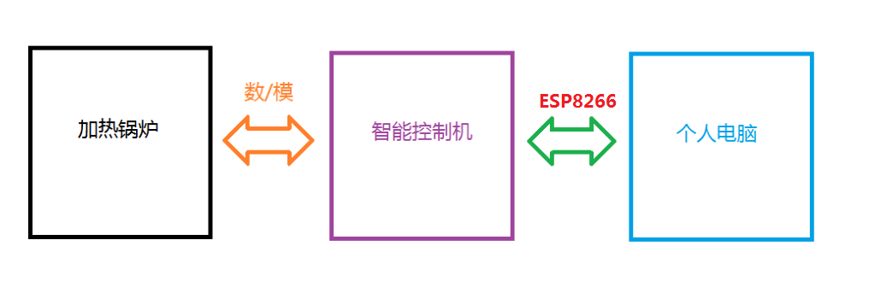

图1-1 系统框图（改字体）

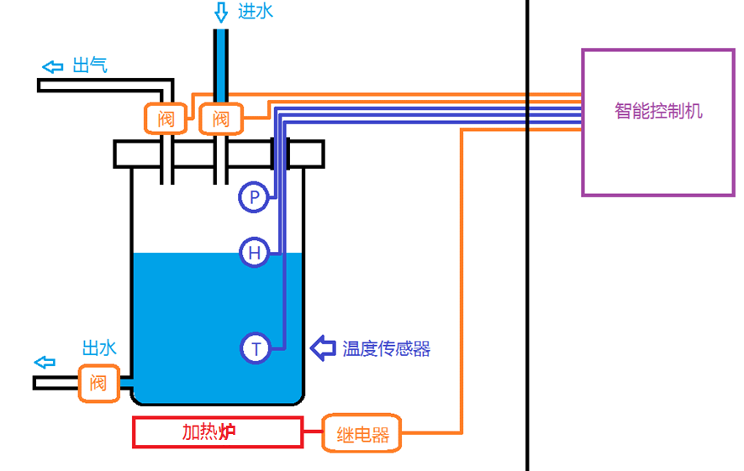

图1-2 加热锅炉框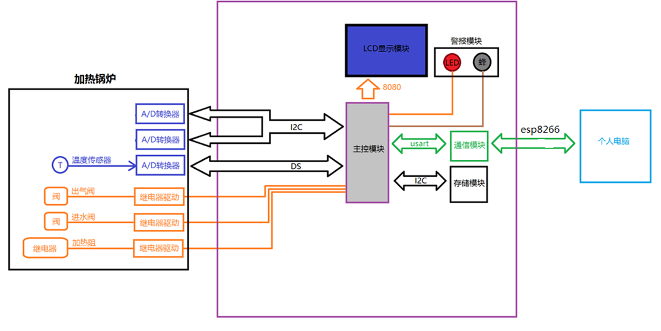

图1-3 智能控制机框图

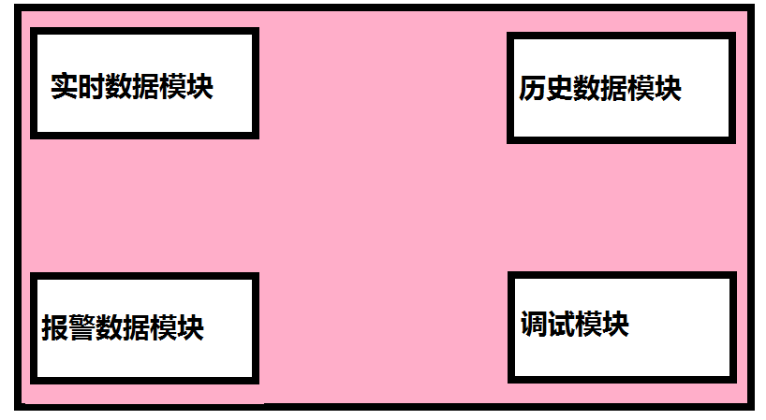

图1-4 上位机框图

**本文将在后续章节分别详细介绍上下位机通信的设计与实现，锅炉结构的设计与实现、PID算法的实现、系统测试与分析、技术要点回顾。**

第二章 上位机的设计与实现

## 2.1上位机开发工具

开发工具主要包括JRE_1.7、JDK_1.7、MySQL、Eclipse.

## 2.2 上位机软件总体设计

在Eclipse的开发环境下运用JAVA程序语言进行程序设计，最终要在上位机要实现登录、退出、传感器数据(水温)采集及实时用折线图显示、历史数据查询和折线图显示、报警提醒。

其中，上位机代码编写利用第三方包，主要是RXTX comm.jar包和jxl.jar包提供的类编写相应的方法实现串口驱动，通过检测波特率和串口与单片机进行通信。使用JFreeChart完成折线图绘制，这极大程度的减少了代码的编写，给予上位机事项提供了很大的便利性，且耦合性更低，开发更方便，代码逻辑分层更清晰。

另外，界面设计包括：登录界面、关机界面、实时界面、历史数据、报警事件、调试界面。结构图如下：

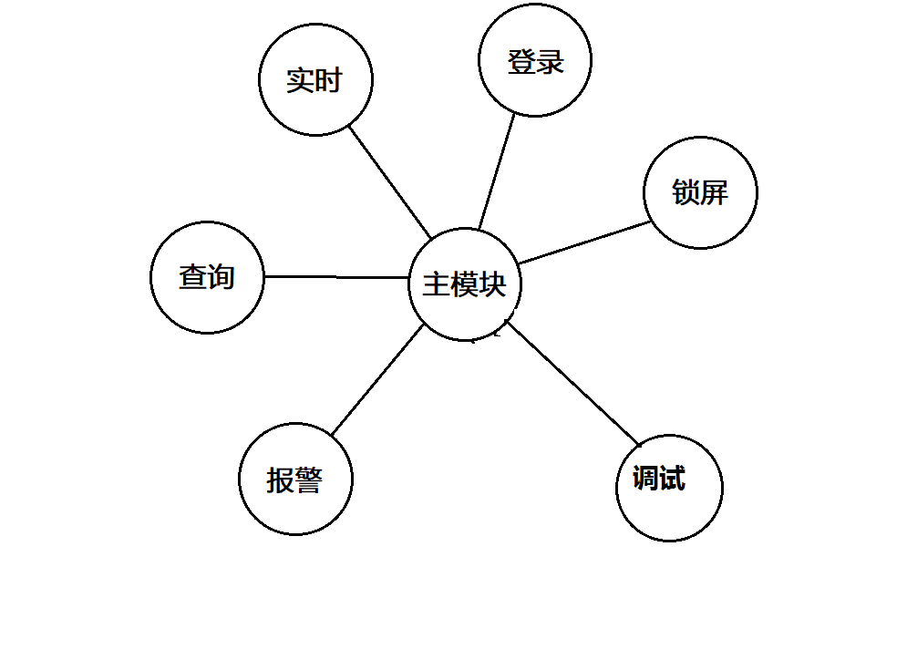

图2-1 上位机程序总体结构图

## 2.3 数据库设计

本次毕设使用的是Mysql数据库，在Mysql数据库中我们设计了三张表，分别为：用户登录表、数据报表、报警事件表、登录表。这三张表的详细数据结构如下：

表2-1 用户登录表

|  |  |  |
| --- | --- | --- |
| 登录号k | 用户名 | 密码 |
| 8位 | 10字节 | 10字节 |

表2-2 数据报表

|  |  |  |  |  |
| --- | --- | --- | --- | --- |
| 记录号k | 时间 | 温度 | 液位 | 压强 |
| 16位 | Datetime | 8字节 | 8字节 | 8字节 |

表2-3 报警事件表

|  |  |  |  |  |  |
| --- | --- | --- | --- | --- | --- |
| 事件号 | 记录号 | 时间 | 温度 | 液位 | 压强 |
| 16位 | 16位 | Datetime | 8字节 | 8字节 | 8字节 |

## 2.4 显示界面设计

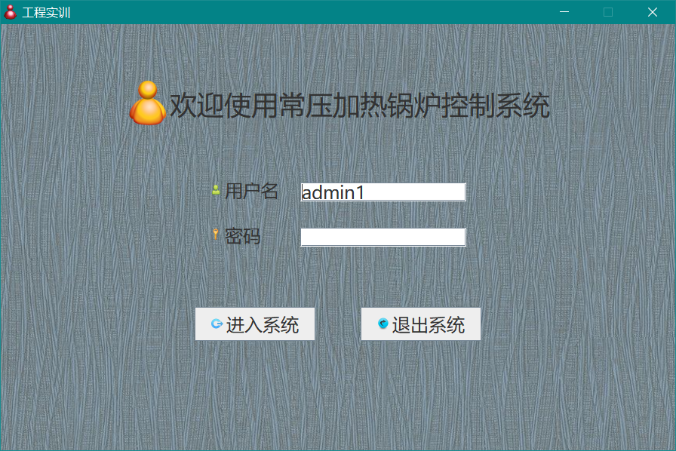

图2-2 登录界面

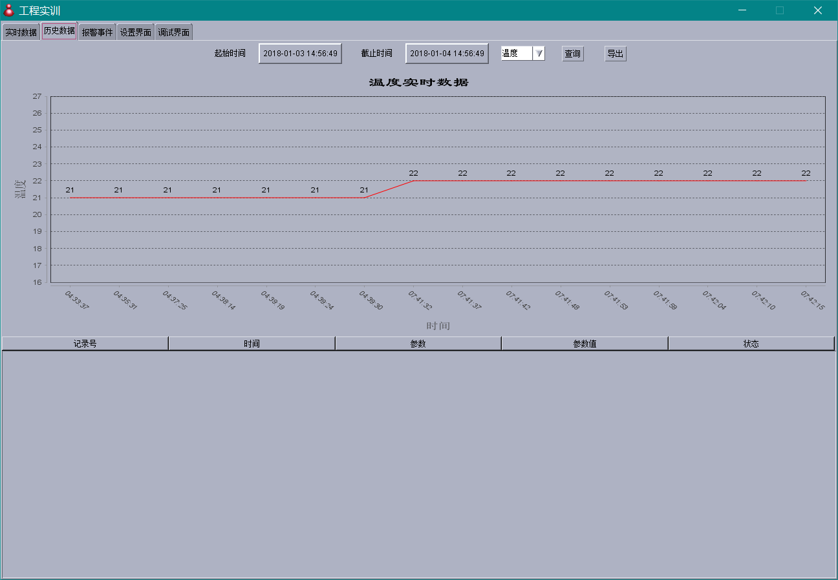

图2-3 数据实时显示界面

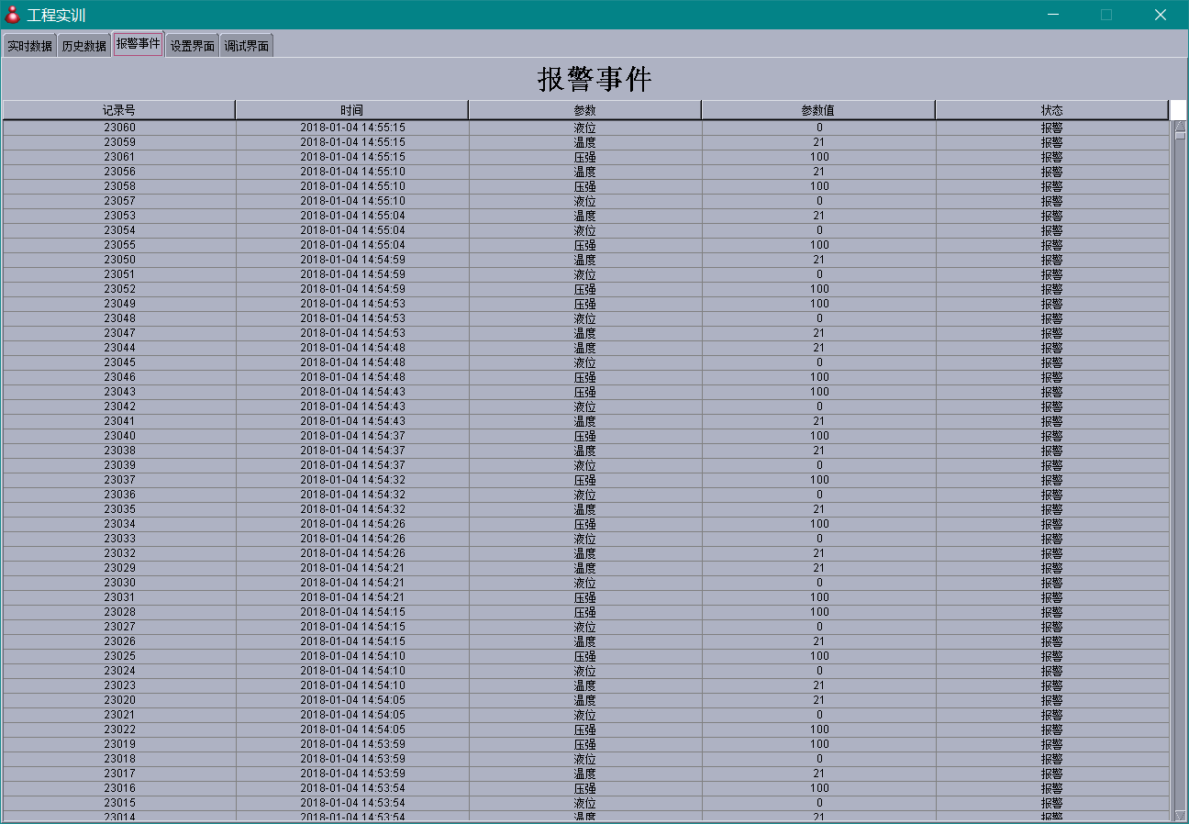

图2-4 报警事件

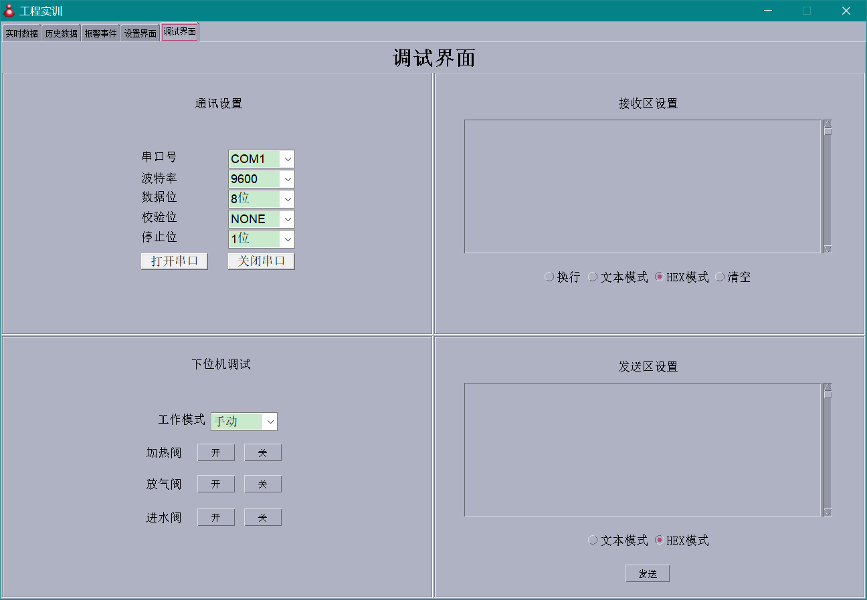

图2-5 调试界面

## 2.5 详细程序设计

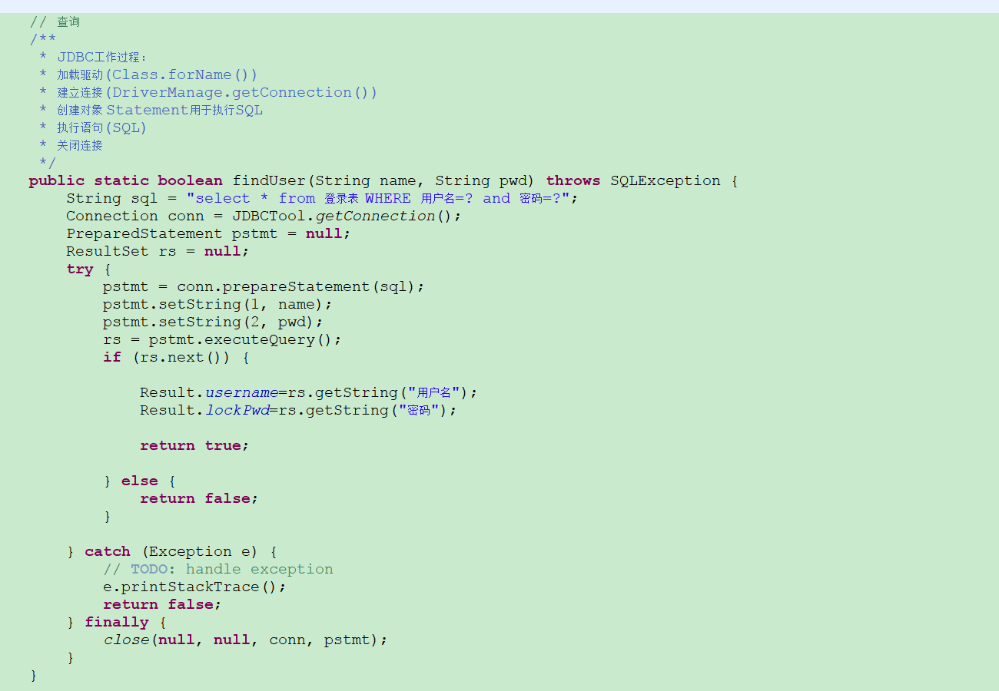

图2-6 JDBC查找

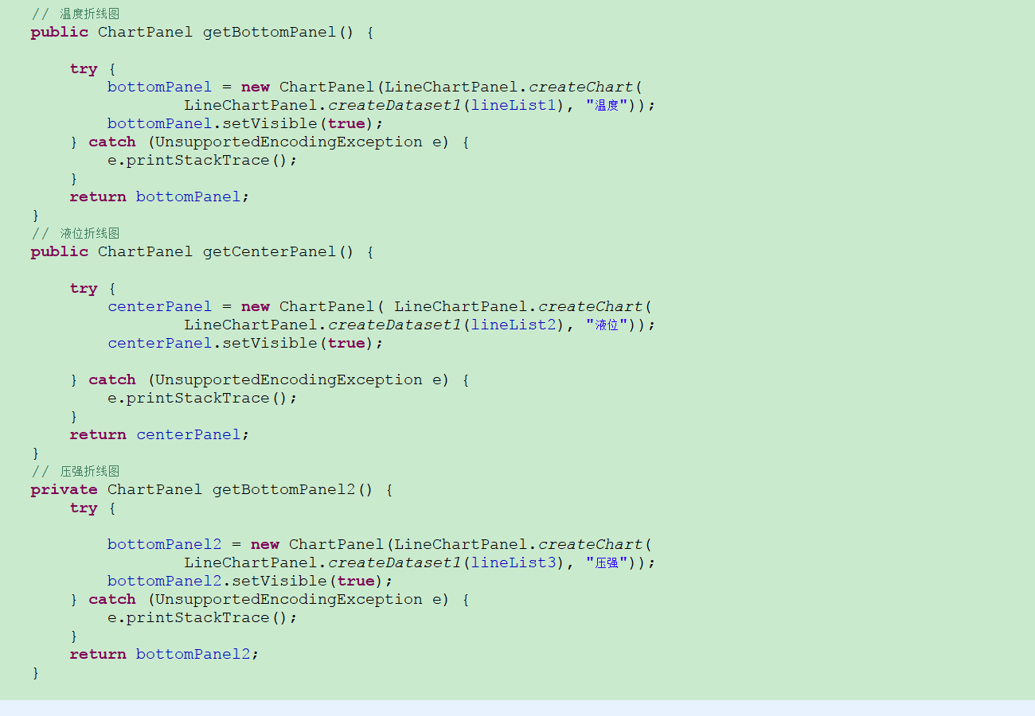

图2-7 JFreeChart画图

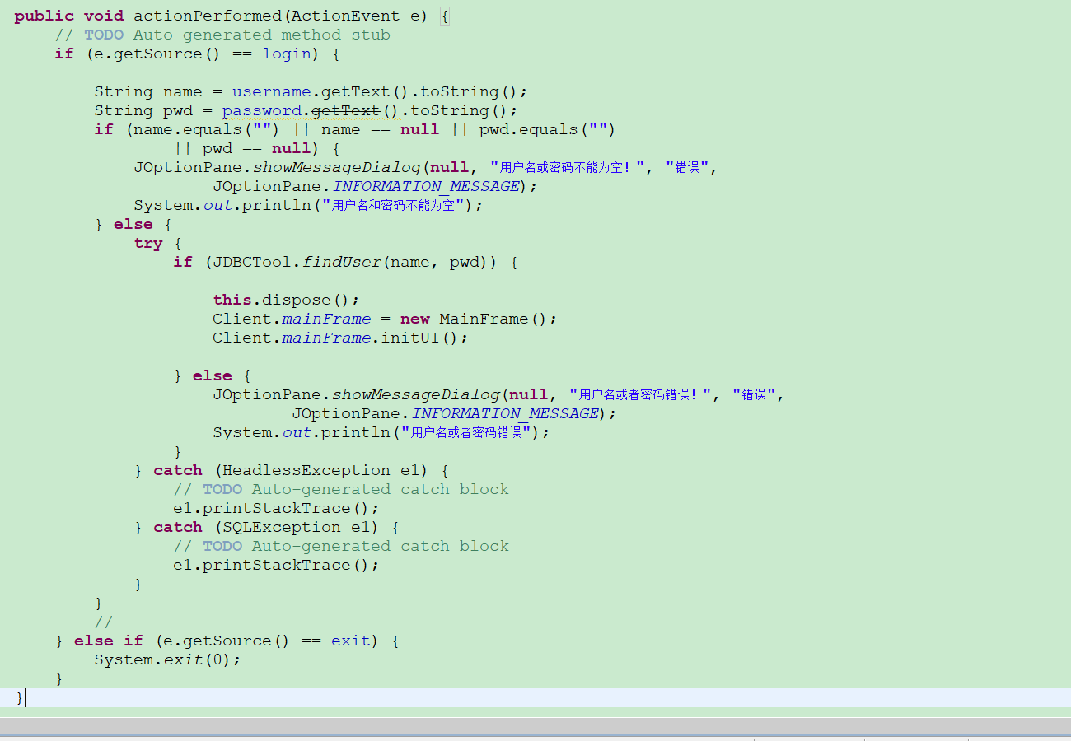

图2-8 登录用户查找

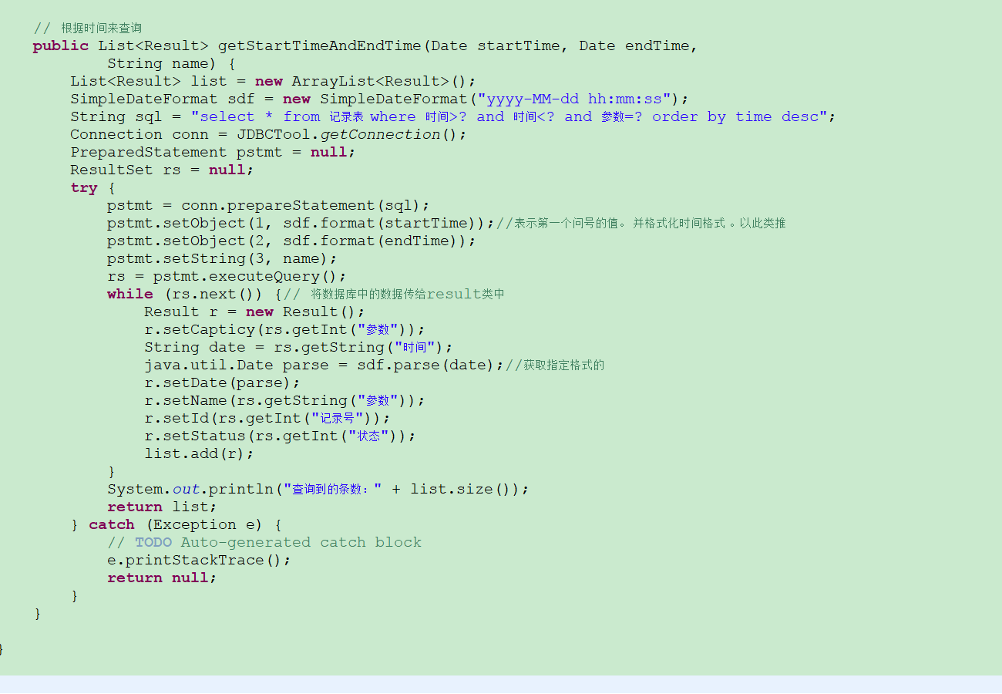

图2-9 历史数据查询

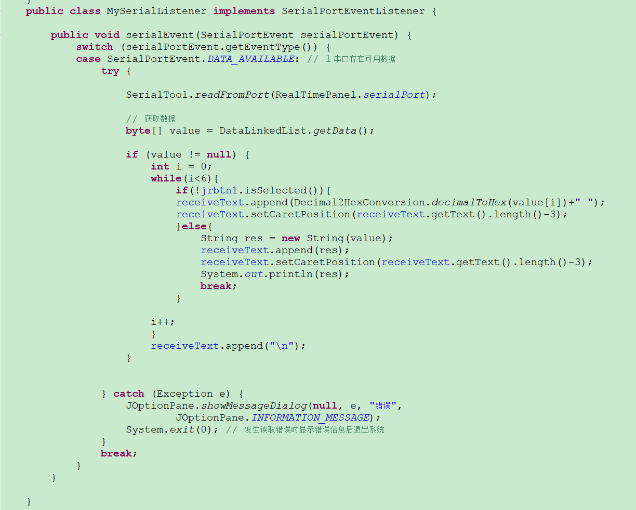

图2-10 数据文本显示

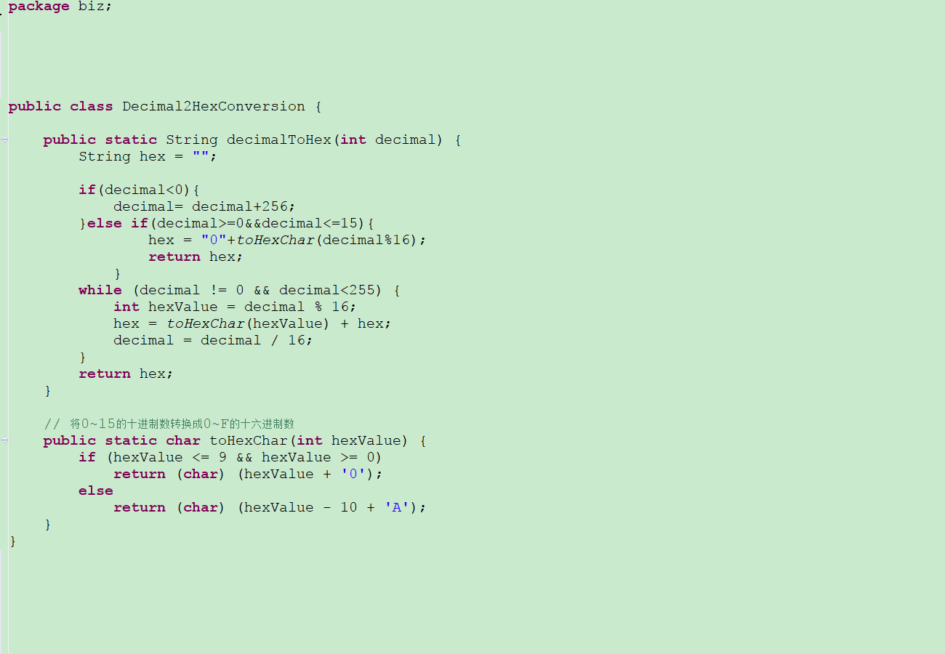

图2-11 文本模式显示

第三章 下位机的设计与实现

## 3.1下位机开发工具

开发工具为Keil、μVision5、 MCUISP。

## 3.2 控制模块

### 3.2.1 STM32F103RCT6控制

本次毕设采用STM32F103RCT6开发板进行系统实现，STM32RCT6整体结构小巧、容量大、功能强大，满足毕设的要求。经过长时间的筛选，最终选用STM32F103RCT6作为主控制器。

### 3.2.2主控制器模块

在这次毕设中，我并没有独自设计主控制器的最小系统，而是在网上购买的单片机。在网上购买的是STM32F103RCT6进行下位机系统功能模块的实现。原理图如下：

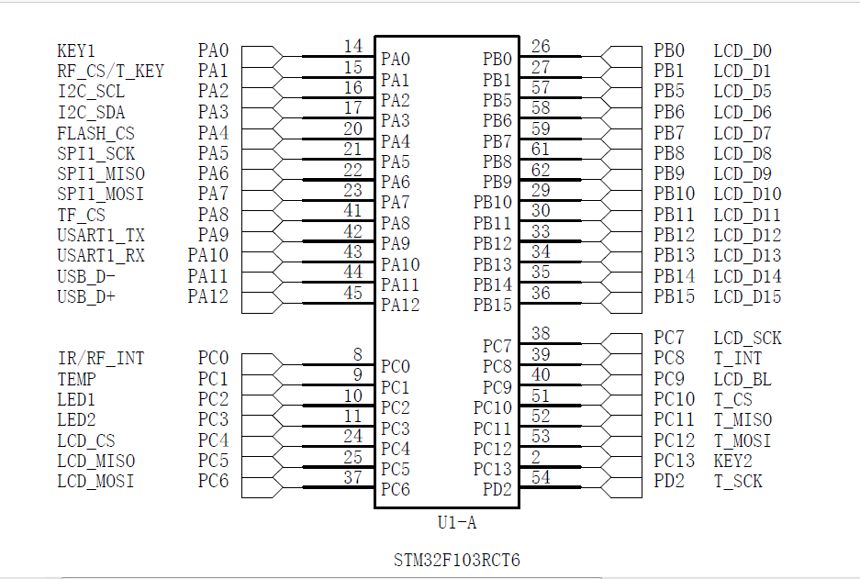

图3-1 STM32F103RCT6

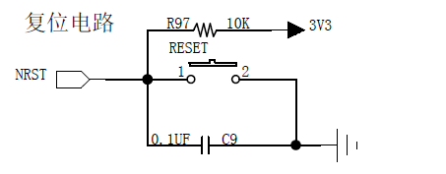

图3-2复位电路

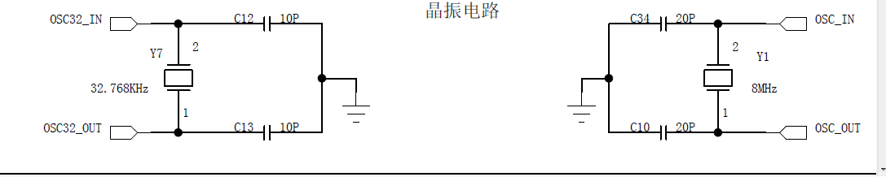

图3-3 晶振电路

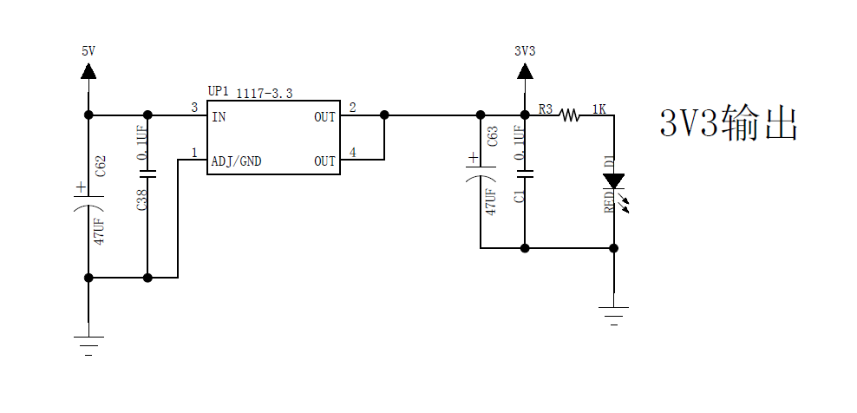

图3-4电源电路

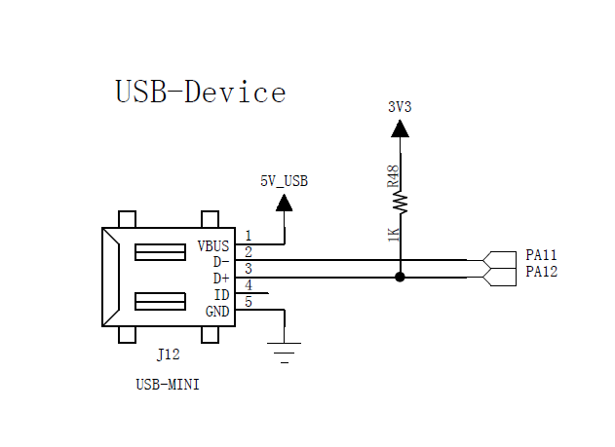

图3-5 USB转串口电路

## 3.3 温度传感器模块

DS18B20输出的是数字信号，其具有接线方便、不需要任何外围元件、供电方式灵活等优点。由于DS18B20输出的是数字信号，所以在将实时数据采集给单片机时不需要进行使用AD模块进行模数转换。

如下图所示：

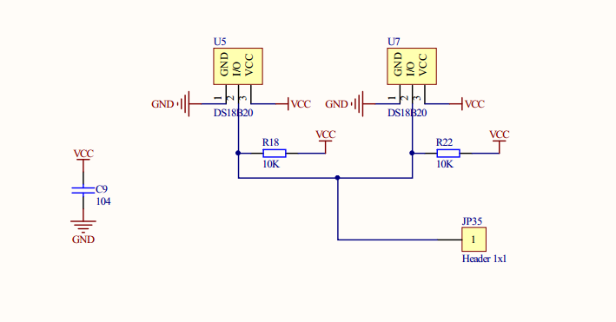

图3-6 温度传感器电路图

## 3.4 警报模块

当温度大于本系统设定的温度值时，led恒亮。原理图如下:

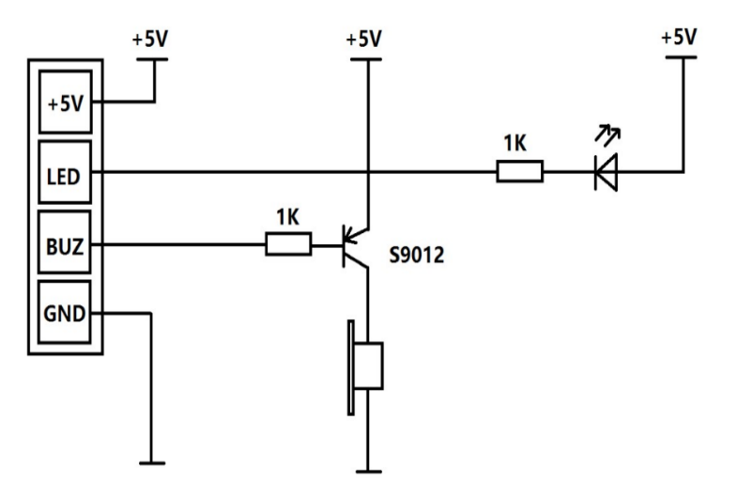

图3-7 警报模块原理图

## 3.5 液晶显示模块

本系统采用的TFT显示屏，TFT显示屏能够进行触摸操作，功能强大，本次毕业设计只需满足实时显示温度数据即可，本次毕设购买的是stm32f103rct6，故采用2.8寸的TFT显示屏。

原理图如下：

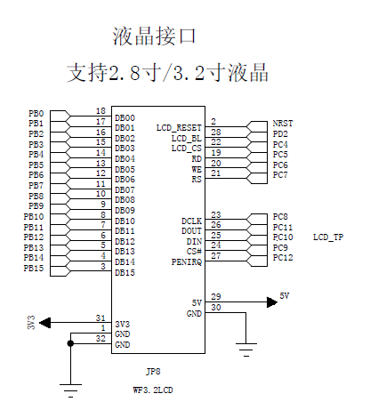

图3-8 液晶显示驱动原理图

## 3.6 通信模块

通信模块我们使用的是ESP8266 WiFi模块进行数据传输，上位机发送AT指令将单片机段的ESP8266设置为SERVER模式，另一端通过串口助手将连接电脑端的ESP8266设置为CLIENT模式，在串口助手中发送AT指令将电脑端的ESP8266连接单片机端的发射的WiFi，形成局域网。最后通过串口助手设置透传模式，电脑端发送AT指令进行数据实时传输。原理图如下：

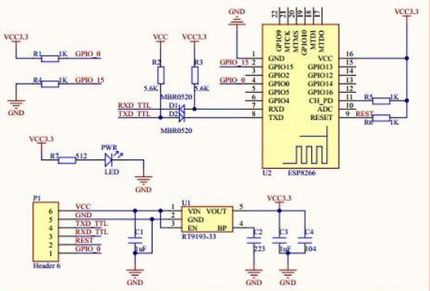

图3-9 ESP8266原理图

## 3.7下位机程序总体设计

下位机是以STM32F103RCT6单片机为微处理器，通过温度传感器进行数据采集并且通过对采集数据进行判断处理；通过液晶模块，将温度数据进行显示；通过报警模块进行报警（当达到给定的设定值时）；通过存储模块，存储掉电数据；可以进行进水、出水、加热、出气等操作；通过WiFi无线模块将采集的数据发送给PC上位机。 下位机的总体解耦股十分复杂的，在整个毕设过程当中，对下位机的功能实现有着比较大的困难，通过几个模块的增加，最后实现了下位机的功能，其中，比较难的是通过算法来实现温度的控制，做了大量的数据记录，不断的仿真调试，仿真的目的是调试出我想要的参数进而在下位机开始温度控制时实现目标要求。

在主函数里进行各个模块功能的调用，这个过程是非常重要的，以此将下位机以模块化的思想进行实现，这个思想具有很高的效率，整体程序的执行得到非常快的响应。程序总体结构图如下：

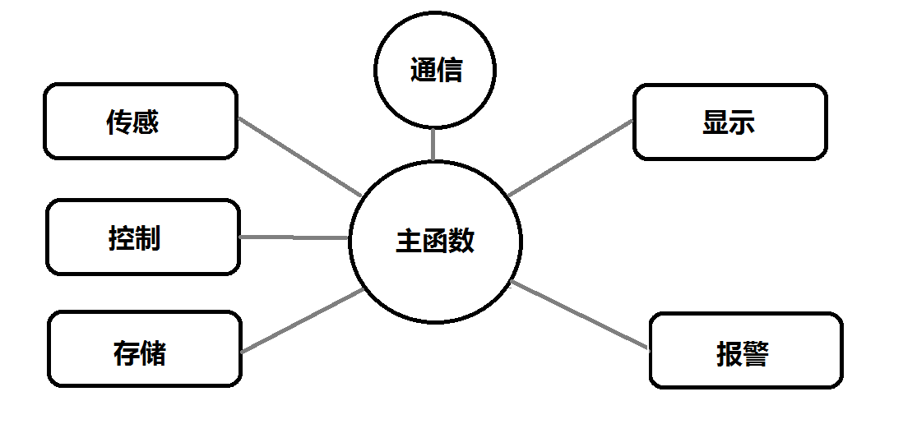

图3-10程序总体结构

第四章 上下位机通信的设计与实现

## 4.1上下位机通信协议的设计

**控制机向PC发送参数**

一帧参数共6个字节，包头固定为0xAA，包尾固定为0x55。实际温度=温度值-100，实际液位=液位值ml，实际压强=压强值kPa。具体数据结构如下：

表4-1 控制机向PC发送参数数据结构

|  |  |  |  |  |  |
| --- | --- | --- | --- | --- | --- |
| 包头 | 工作模式 | 温度值 | 液位值 | 压强值 | 包尾 |
| 0xAA | 0xXX | 0xXX | 0xXX | 0xXX | 0x55 |

## 4.2上下位机通信硬件的实现

### 4.2.1下位机通信硬件设计与实现

下位机发送AT指令通过WiFi无线模块ESP8266与上位机进行实时数据传输，实物连接图如下：

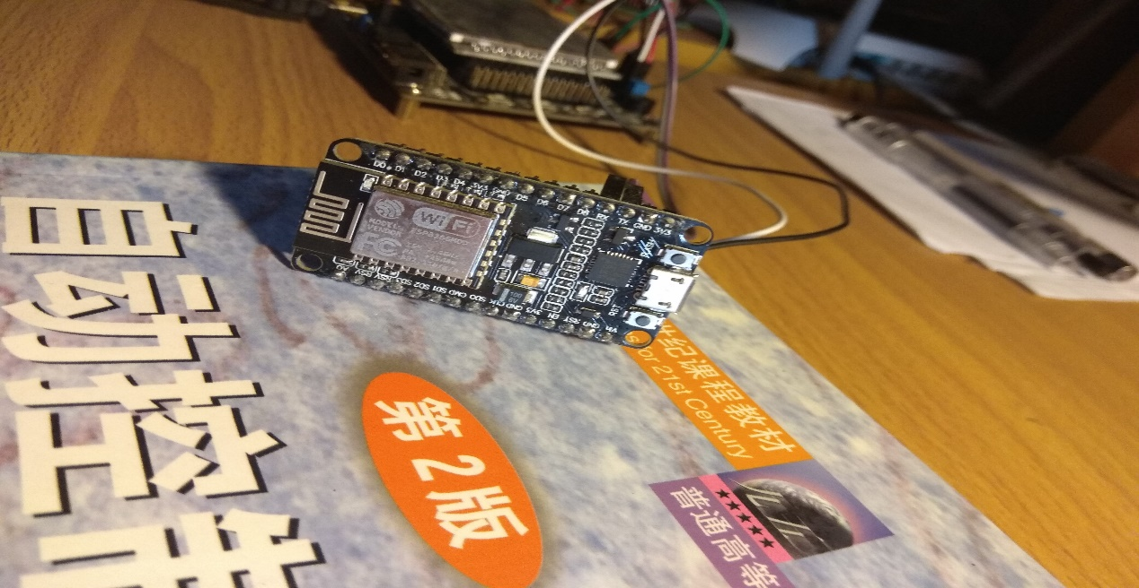

图4-1 WiFi传输模块ESP8266

### 4.2.2上位机通信硬件设计与实现

上位机通过WiFi无线传输模块接收下位机传输来的数据，实物连接图如下：

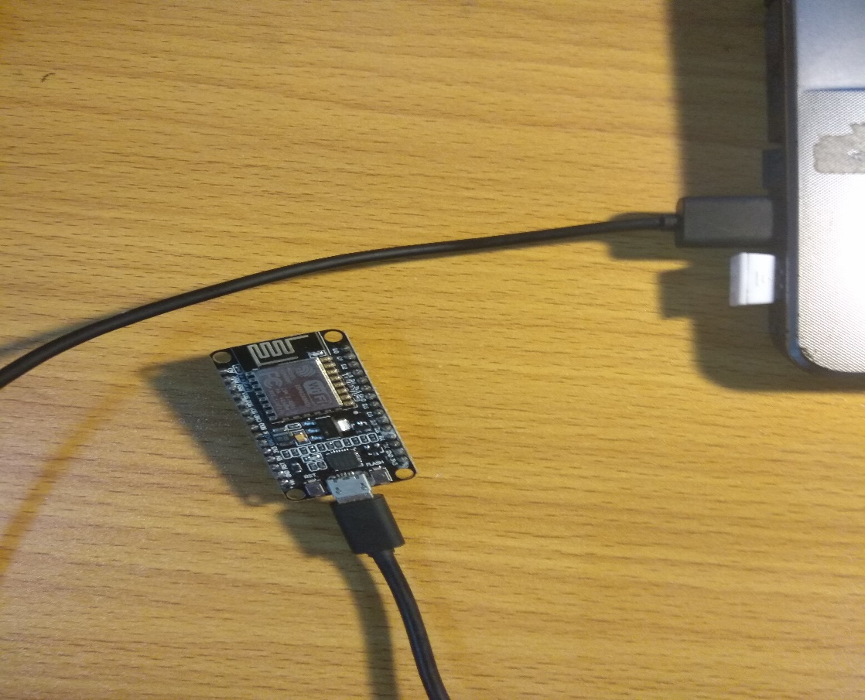

图4-2 上位机WiFi无线模块

第五章 锅炉结构的设计与实现

## 5.1加热锅炉总体的设计

加热锅炉模型的组成部分有：储水部分、控制部分、锅炉部分、加热部分。具体设计如下图所示：

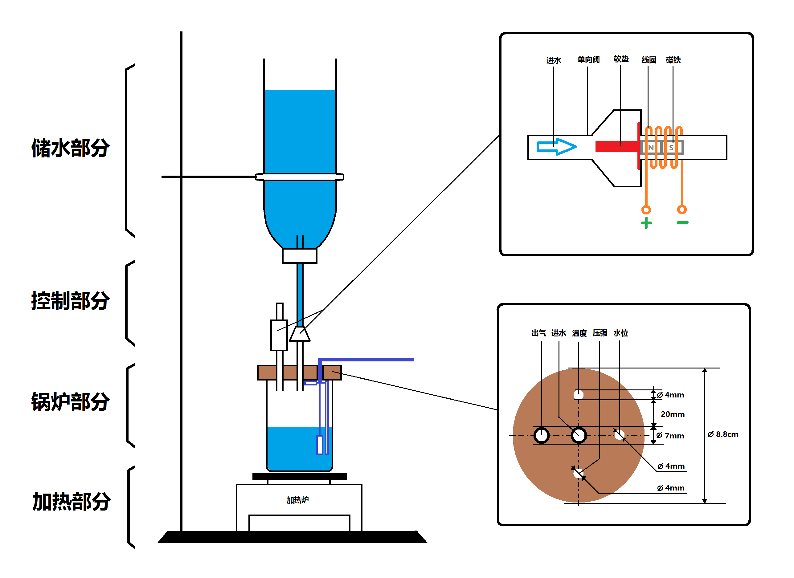

图5-1 加热锅炉总体结构设计图

## 5.2加热锅炉总体的实现

加热锅炉小型实物模型的组成部分有：储水瓶、进水管、出气管、进水阀、出气阀、温度传感器、锅炉、出水管、接水杯、加热底座。具体实物如下图所示：

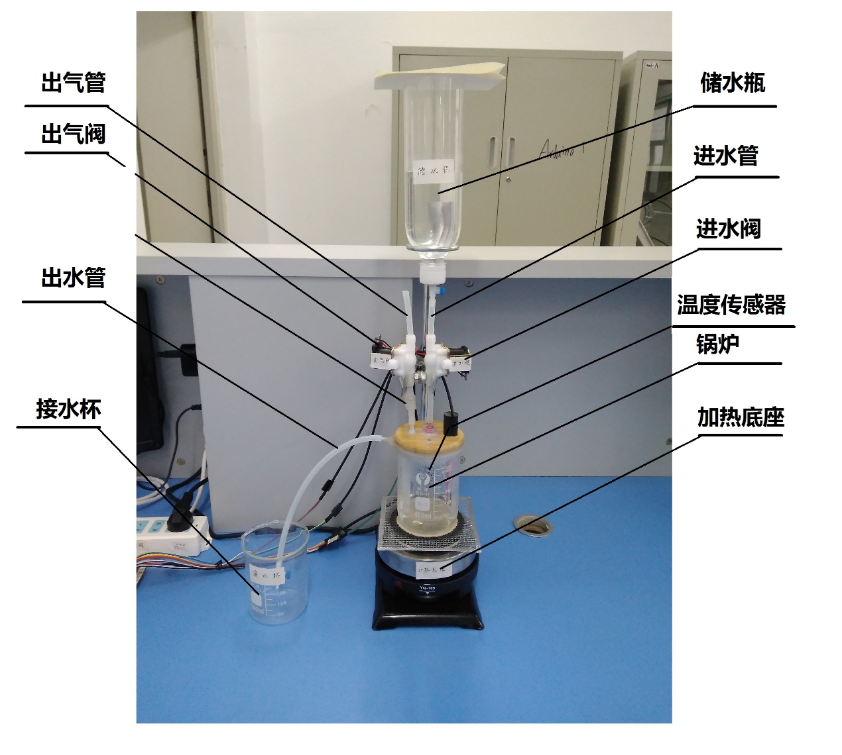

图5-2 加热锅炉总体结构实物图

## 5.3加热锅炉详细的实现

### 5.3.1储水瓶的实现

储水瓶是利用矿泉水瓶制作的。首先将矿泉水瓶的底部切开，然后倒立，之后在其瓶盖上钻孔，最后将水管插入其中、密封即可。在使用过程中偶尔会有灰尘掉入水中，时间一长就会污染水质。为避免这种情况，我们在储水瓶顶部放了一张纸以纸挡住灰尘。实物图如下：

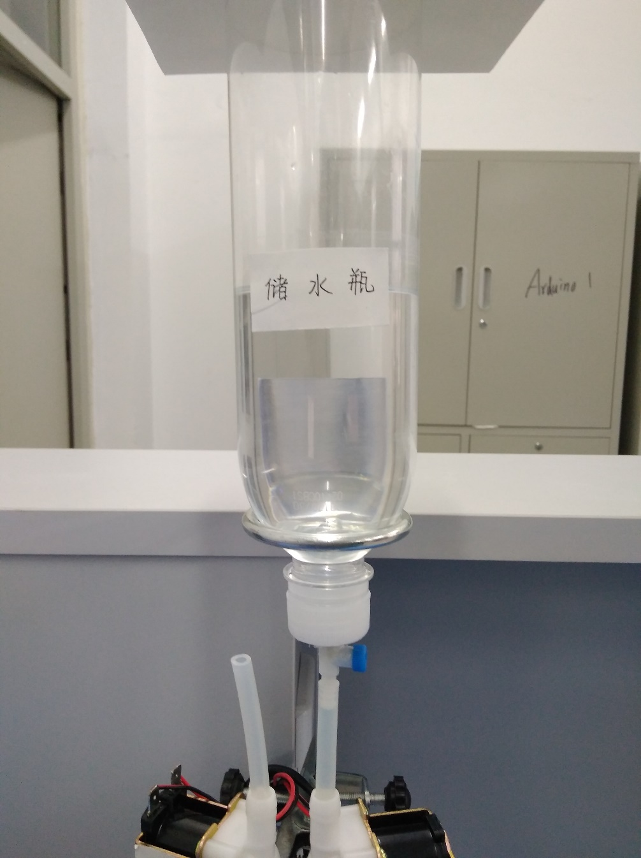

图5-3 储水瓶实物图

### 5.3.2出气阀和进水阀的实现

出水阀和进水阀是我从网上购买的。其工作电压是12V，工作电流是0.6A。我在安装过程中发现我们的固定架都是环形的，不能将出水阀和进水阀稳定地固定在铁夹台上。后来，我把原本的试管夹拆开，在试管夹的两个夹片上分别用热熔胶固定两个电磁阀。最终稳定地将它们固定在铁架台上。实物图如下：

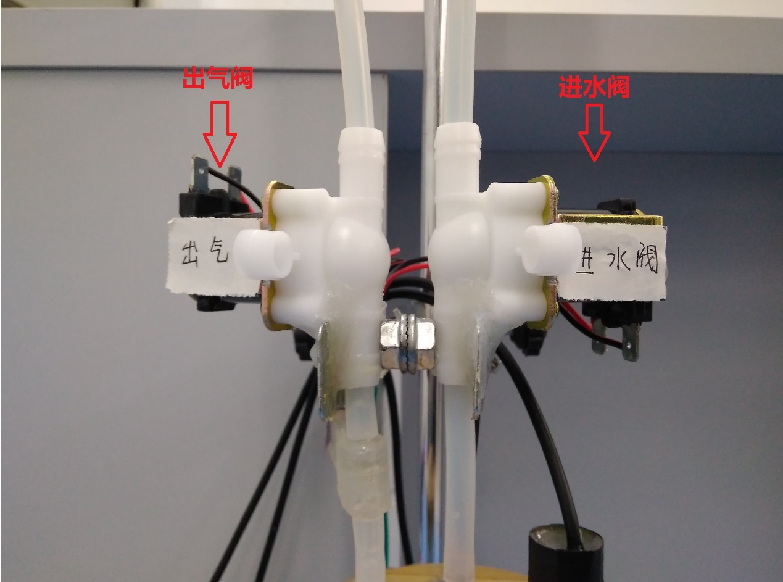

图5-4 出气阀和进水阀实物图

### 5.3.3锅炉密封的实现

锅炉我是用400ml的烧杯制作的。为了实现锅炉内的压强参数随着温度的升高而发生改变，必须使得锅炉的内部空气与外部隔离。在锅炉密封的时候，我一开始是在锅炉和锅盖之间加一层橡胶垫，然后用夹子紧紧夹住盖子和锅炉。但是这种方法密封效果达不到我预期的效果。后来我们直接在锅盖和锅炉之间注入热熔胶，待热熔胶冷却之后，便不再有气体出入。最终通过这种方法达到了我的效果。具体如下图所示：

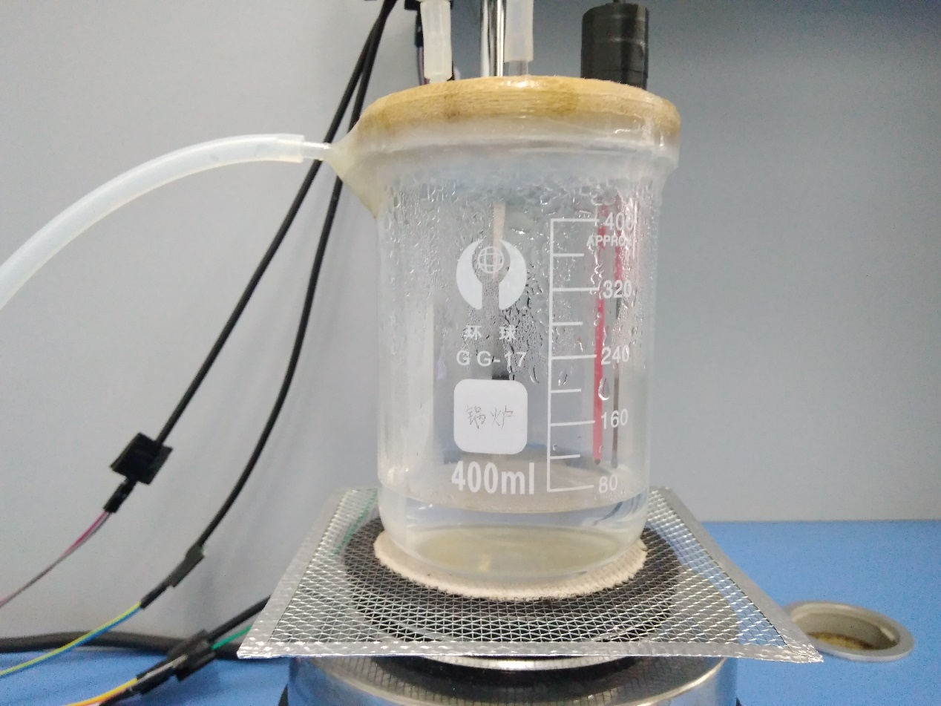

图5-5密封锅炉实物图

### 5.3.4自动出水功能的实现

我在一开始在设计锅炉结构的时候并没有考虑到锅炉的出水问题，随着实训的慢慢进行，我只能通过拆开锅炉倒水的方式将其中的水排出。但是这中方法很不方便。一次偶然的中，班里的一位同学看到我倒水，就给我提了一个建议：通过物理的虹吸效应直接抽出锅炉里的水。我尝试使用这种“虹吸方法”。首先往锅炉里进水，然后由于锅炉是密封的，会把锅炉里面的水压到出水管里面，然后我们关闭进水，打开进气阀，锅炉里的水就会因为“虹吸效应”而自动从出水管不断地流出。具体实物图如下：

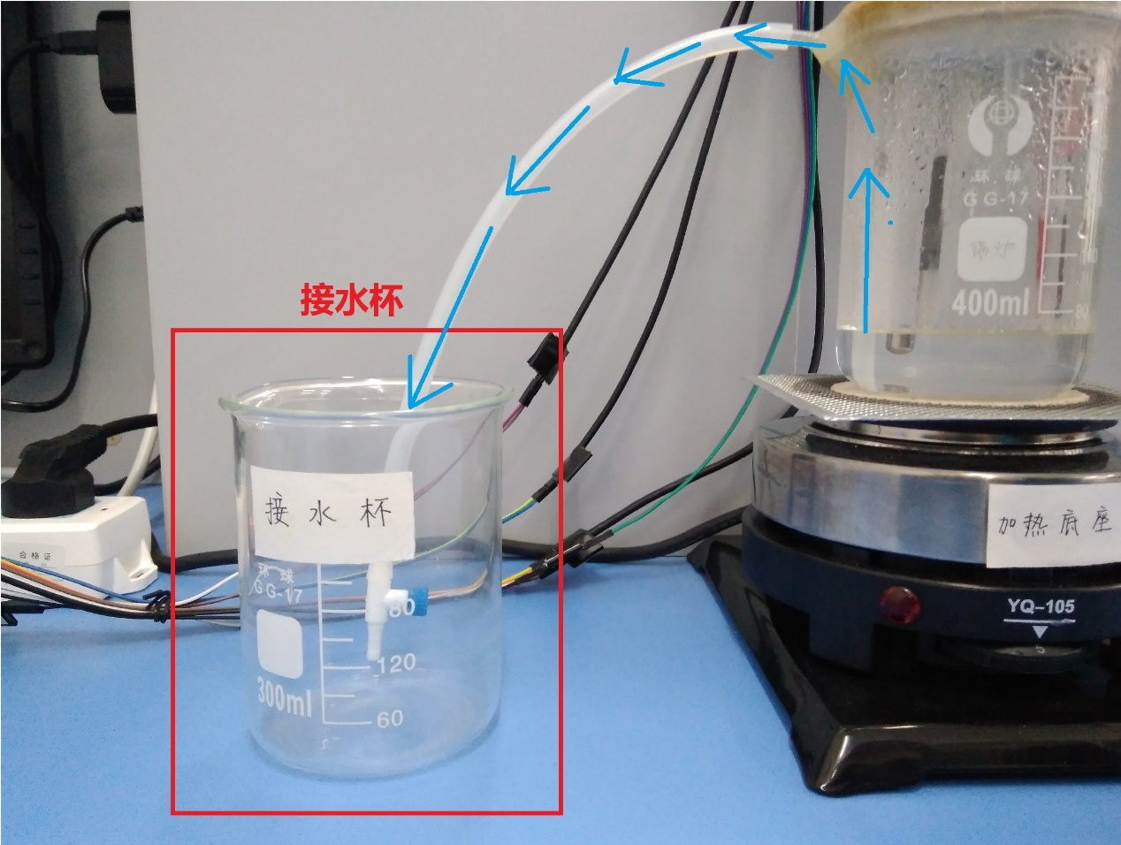

图5-6出水管和接水杯实物图

### 5.3.5加热控制插座的实现

加热控制插座我们是用普通插排和继电器模块组装而成。考虑到安全因素，我们将继电器模块安装到插排里面，然后引出一根控制信号输入线。实物图如下：

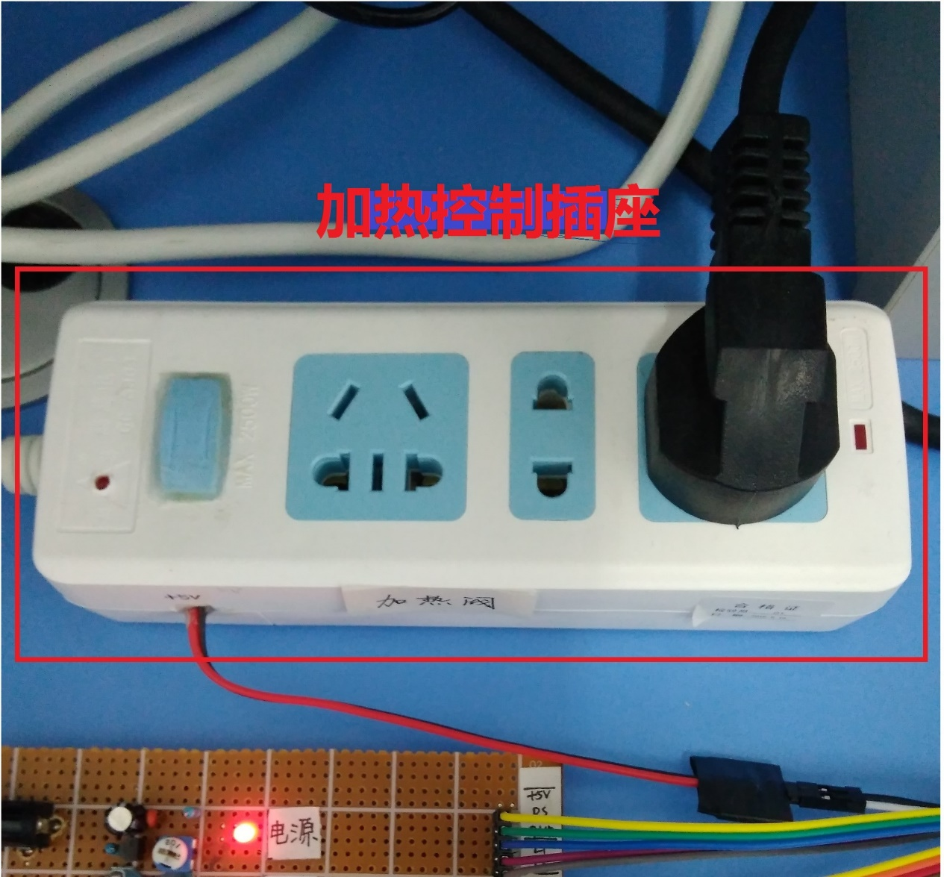

图5-7加热控制插排实物图

### 5.3.6驱动板的设计与实现

驱动板是我利用洞洞板和电子元件设计和制作的。为了能够让单片机的输入输出引脚能够连接或控制加热锅炉上的液位传感器、加热阀、进水阀和出气阀，我们就设计了专门用于加热锅炉驱动的电路。其中液位放大电路是通过共集电极放大电路将液位传感器电阻的变化转化为电压的变化。其中5继电器驱动电路是共集电极放大电路，12V继电器驱动电路中的第二级放大电路是共发射极放大电路。具体设计图和实物图如下：

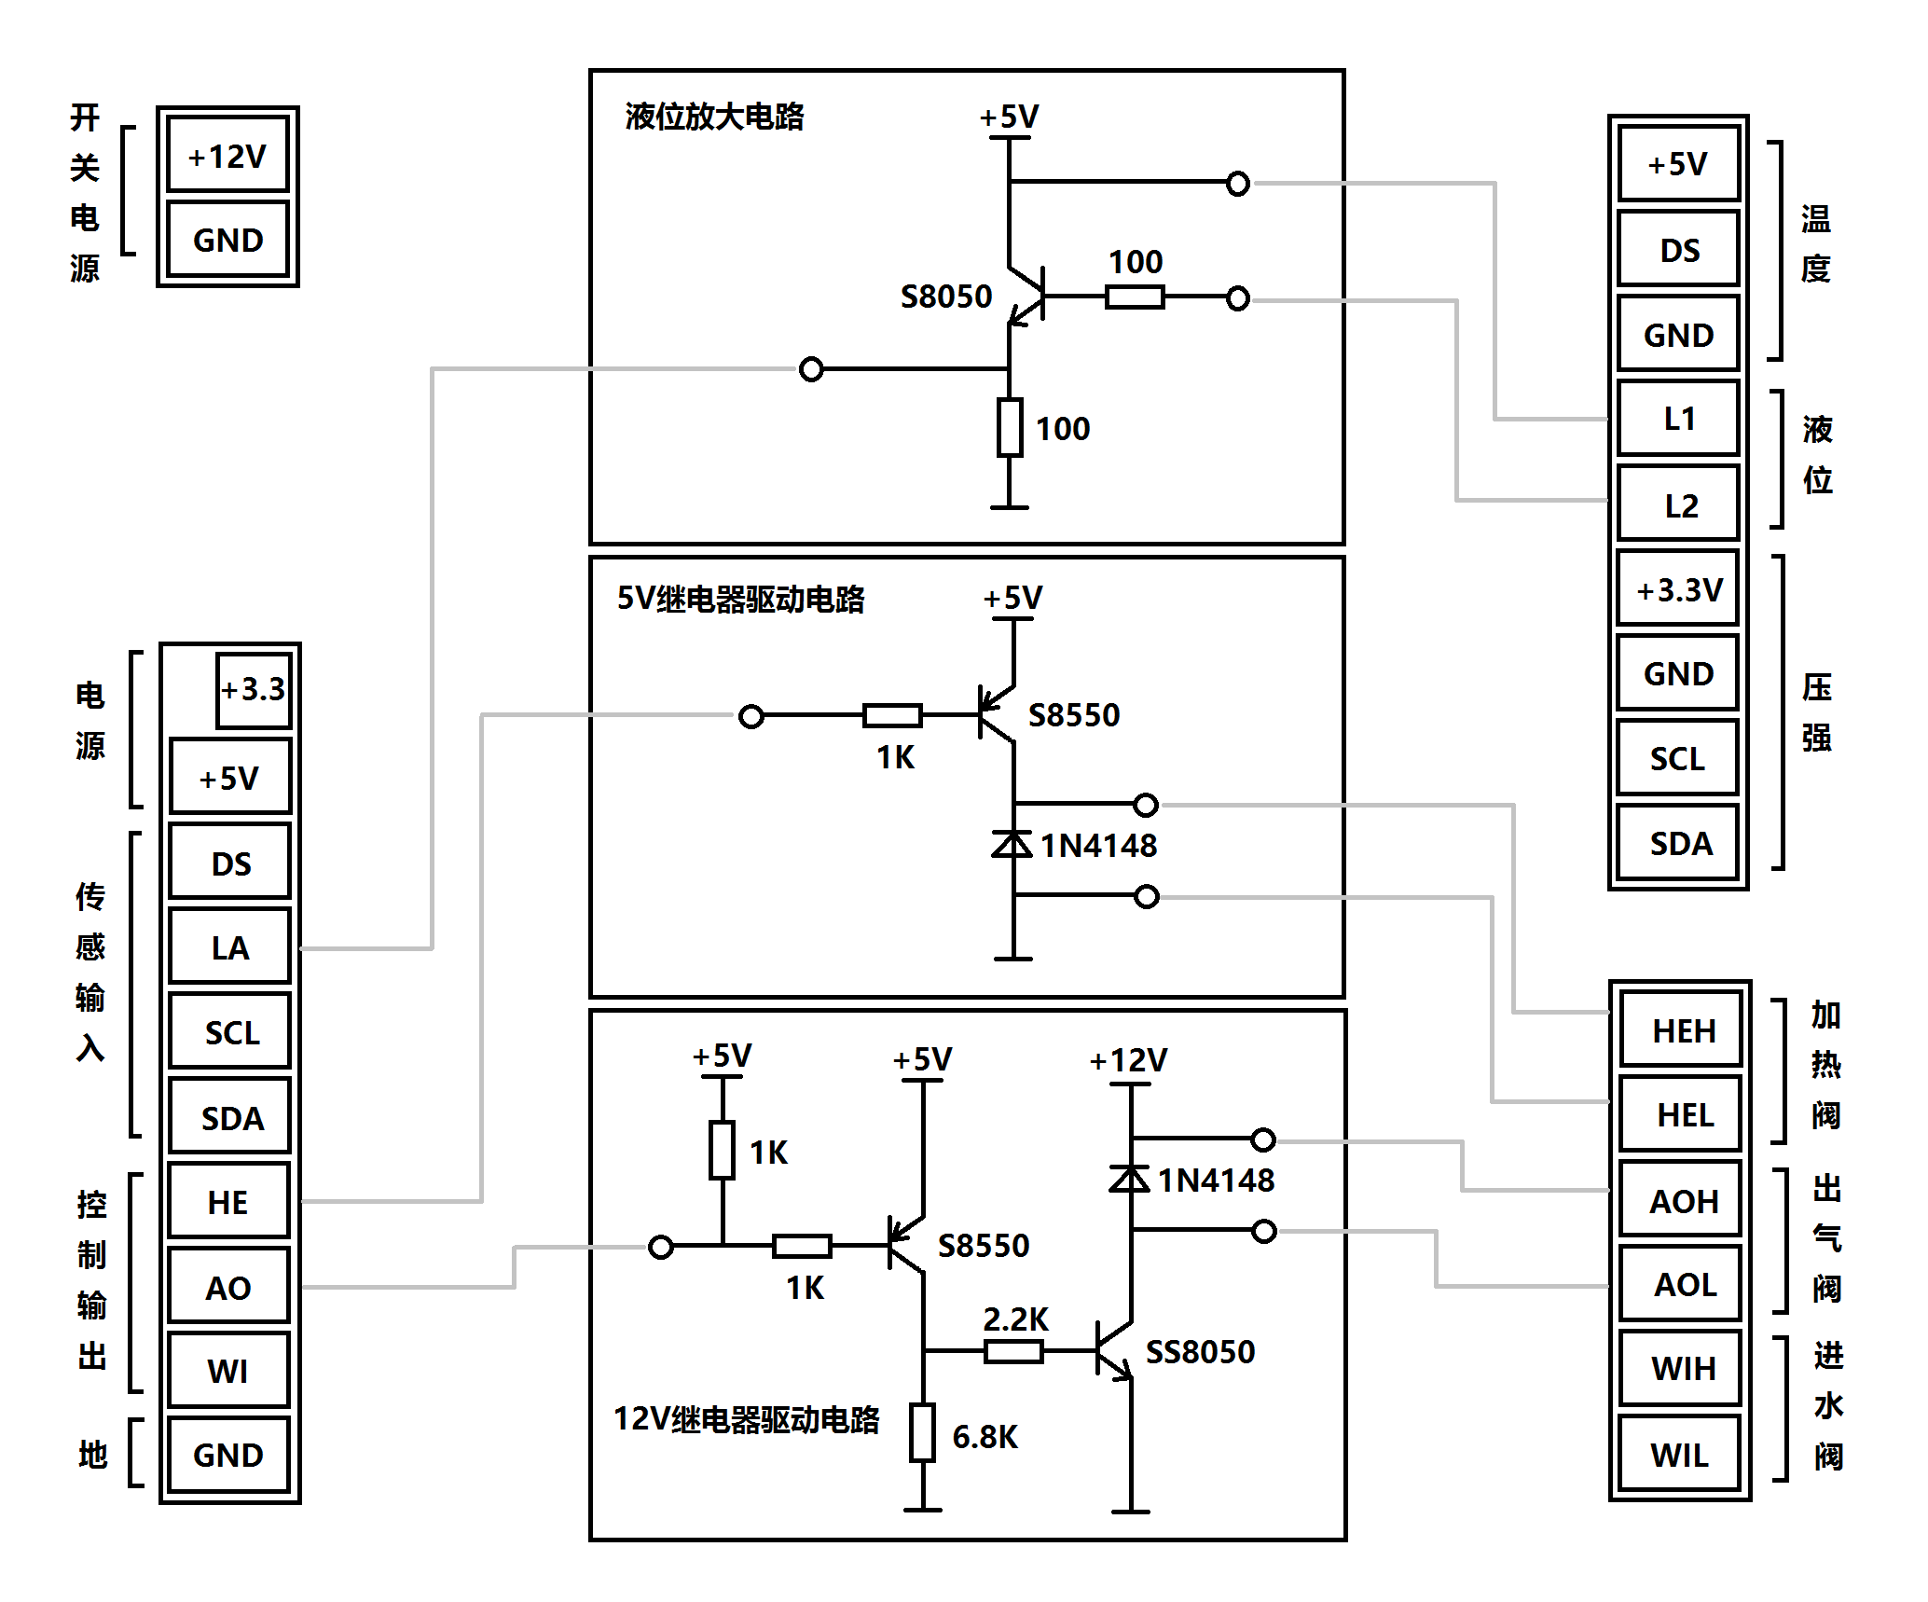

图5-8驱动板电路图

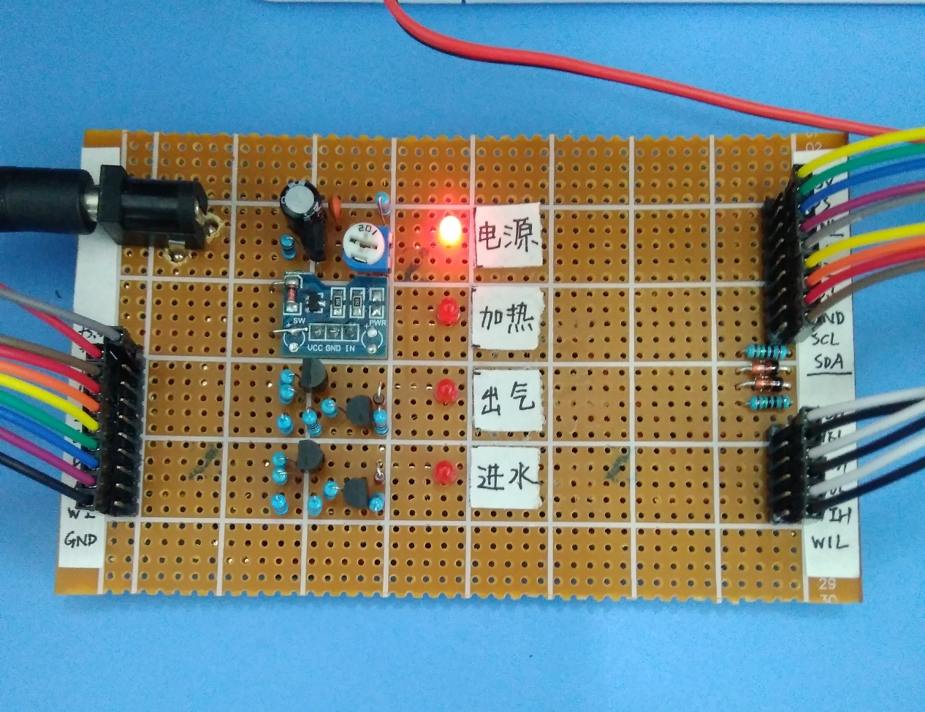

图5-9驱动板实物图

第六章 PID算法的实现

## 6.1 MATLAB仿真

### 6.1.1 传递函数

为了更好、更方便的描述系统的变化由什么参数引起以及系统是否稳定，将系统设定为线性系统，我们将线性定常系统进行拉氏变换，由时域到复频域的转换，最终得出在零初始条件下，系统（或者元件）输出量的拉氏变换和输入量的拉氏变换之比，即传递函数。

根据YQ-105加热锅炉的特性和工作原理，我们采用一阶惯性滞后系统作为被控对象，所以传递函数得出：

.....................................................................................................................(6.1)

K:表示输入对输出稳态值的影响程度。

T:T值得高低表示被控对象有激励源存在时，再次处于稳态所需要时间的长短。

### 6.1.2 飞升曲线法

如下图所示：

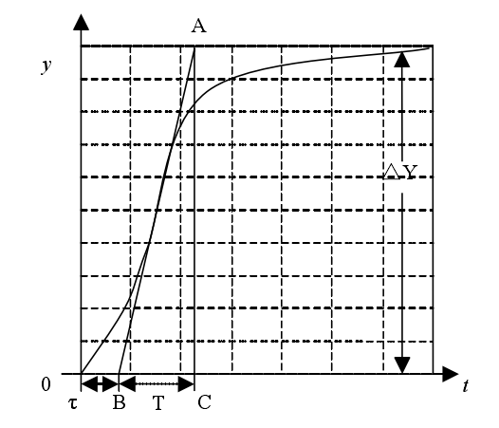

图6-1 加热锅炉飞升曲线

点B与点C之间的大小表示温度时间常数T.

根据飞升曲线法得出此处K=0.02，T=1150s，τ=85，所以得传递函数为：

..................................................................................................................... (6.2)

### 6.1.3 simulink仿真

仿真结构图如下：

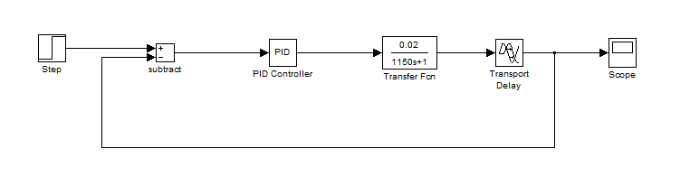

图6-2 PID仿真

仿真波形图如下：

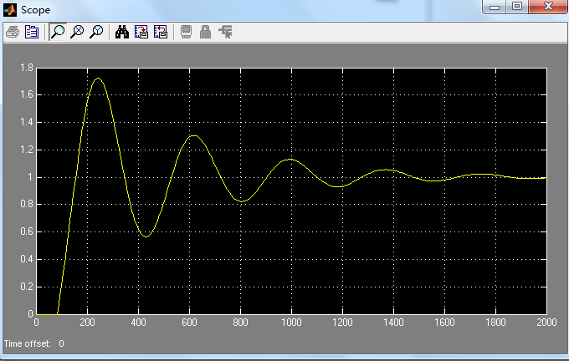

图6-3 MATLAB仿真波形

波形分析，根据仿真结果可知，当Kp=800,Ki=0,Kd=600时，系统趋于稳定。将PID参数代入本系统PID算法中，通过实践得知，仿真获得的参数在下位机中控制效果比较理想。

## 6.2 PID算法介绍

控制系统如下，其中比例环节、积分环节、微分环节为PID算法。

控制系统图如下：

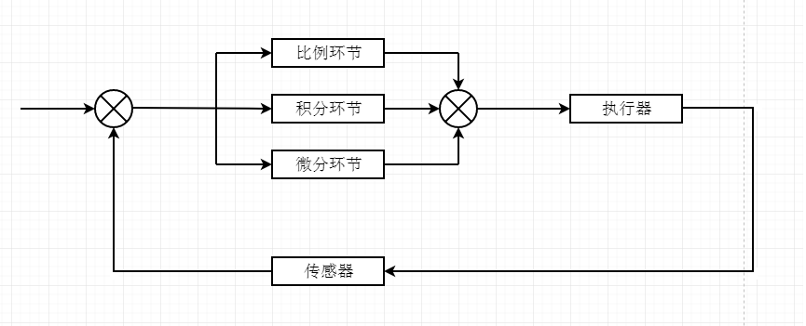

图6-4 控制系统

**PID算法分为三个环节：**

**比例环节：**比例系数适当增强会使系统的反应速度增强，能够更好地减少输入量与输出量的偏差，同时调节速度加快且可以减小稳态误差。但当比例系数过大时，会使超调量变得增大，振荡次数也会增加，调节时间也会加长，动态性能会变得变坏，甚至使得闭环系统不稳定。单纯的靠比例系数是很难做到完全消除偏差值，所以往往需要依靠积分系数和微分系数一起控制，达到理想的效果。

**积分环节：**积分部分的作用是消除稳态误差，提高控制精度。只要存在静差那么积分就会对系统产生影响，直到系统的Err值为0。所以积分系数会使得控制系统达到比较理想的状态，获得理想的控制效果。如下图：

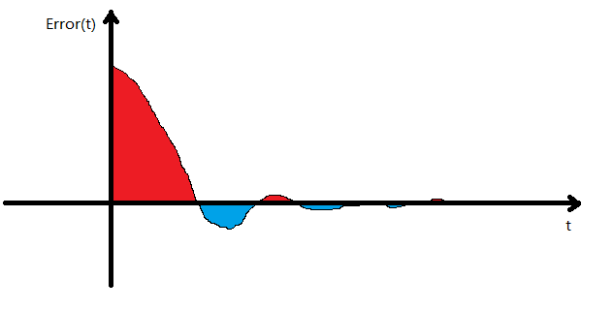

图6-5 积分环节

**微分环节：**微分项能够预测误差变化的趋势，可以抵消滞后因素带来的影响。适当的微分控制作用可以使减少超调量，同时增加系统的稳定性。随着微分的不断影响，Err曲线的斜率最终趋向于0，如下图：

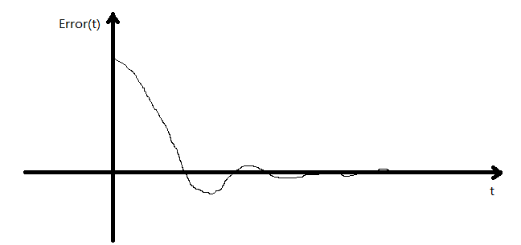图6-6 微分环节

**PID的公式为：**

......................................................................................(6.3)

其中Kp为比例系数，Ti为积分时间常量，Td为积分时间常量。

**PID算法离散化**

假设采样时间间隔为T，则在k时刻：

偏差为e(k);

积分为e(k)+e(k-1)+e(k-2)+...+e(0);

微分为(e(k)-e(k-1))/T;

从而公式离散化后如下：

.............................. ...................................(6.4)

比例系数：Kp，

积分系数：Kp*T/Ti，可以用Ki表示；

微分系数：Kp*Td/T，可以用Kd表示；

则公式可以写成如下形式：

.......................................................................(6.5)

PID算法的离散形式就是这样了，此为位置式PID。

增量式PID：根据上面公式我们可以求得：

........................................................(6.6)

..... ....(6.7)

上式就是增量式PID的表现形式，计算出来的增量只跟最近三次的偏差值有关。

## 6.3 PID算法的程序实现

#include "./PID/PID.h"

////位置式PID

//void PID_Init(PID* PID,float kp,float ki,float kd)

//{

// PID->Kp=kp;

// PID->Ki=ki;

// PID->Kd=kd;

// PID->Error=0;

// PID->PreError=0;

// PID->Integral=0;

// PID->P_Out=0;

// PID->I_Out=0;

// PID->D_Out=0;

//}

//float PID_Update(PID* PID,float setting,float present)

//{

// float out=0;

//

// PID->Error = setting-present;

// PID->Integral += PID->Error;

// if(PID->Integral>65535) PID->Integral = 65535; //积分限幅

// if(PID->Integral<-65535) PID->Integral = -65535;

//

// PID->P_Out = PID->Kp*(PID->Error);

// PID->I_Out = PID->Ki*(PID->Integral);

// PID->D_Out = PID->Kd*(PID->Error-PID->PreError);

//

// PID->PreError = PID->Error;

//

// out = PID->P_Out + PID->I_Out + PID->D_Out;

//

// return out;

//}

void PID_Init(PID* PID,float kp,float ki,float kd)

{

PID->Kp=kp;

PID->Ki=ki;

PID->Kd=kd;

PID->Error=0;

PID->PreError=0;

PID->PrePreError=0;

PID->P_Out=0;

PID->I_Out=0;

PID->D_Out=0;

}

//增量式PID

float PID_Update(PID* PID,float setting,float present)

{

float out=0;

PID->Error = setting-present;

PID->P_Out = PID->Kp*(PID->Error-PID->PreError);

PID->I_Out = PID->Ki*(PID->Error);

PID->D_Out = PID->Kd*(PID->Error-2*PID->PreError+PID->PrePreError);

PID->PrePreError = PID->PreError;

PID->PreError = PID->Error;

out = PID->P_Out + PID->I_Out + PID->D_Out;

return out;

}

第七章 系统测试与分析

## 7.1上位机系统测试结果与分析

### 7.1.1登录功能的测试结果与分析

登录界面分为标题，用户名输入对话框、密码对话框、进入系统按钮、退出系统按钮。当用户正确输入用户名和密码，即可登陆上位机系统。如下图所示：

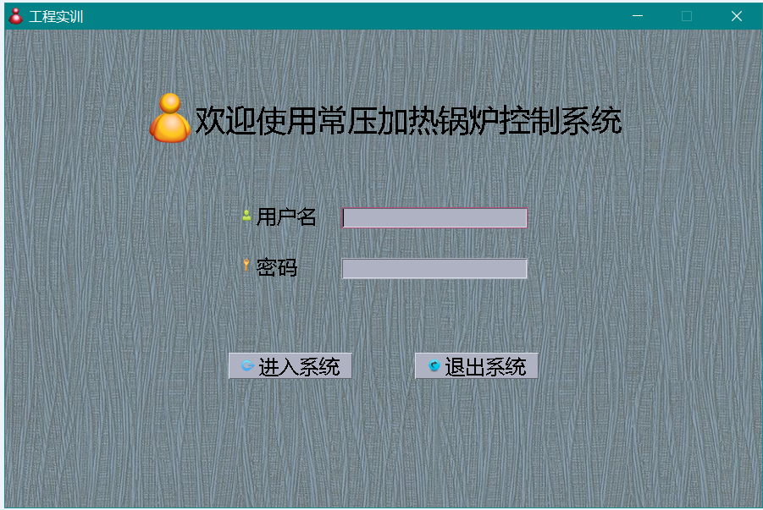

图7-1 登录界面

### 7.1.2显示实时数据功能的测试结果与分析

实时数据界面分为温度实时数据图、实时数值、串口端口选择下拉列表、串口波特率选择下拉列表、和连接按钮。当用户连接到特定波特率下指定的端口后，在温度实时数据图中就会显示温度实时数据变化，在实时数值中就会显示实时数值。

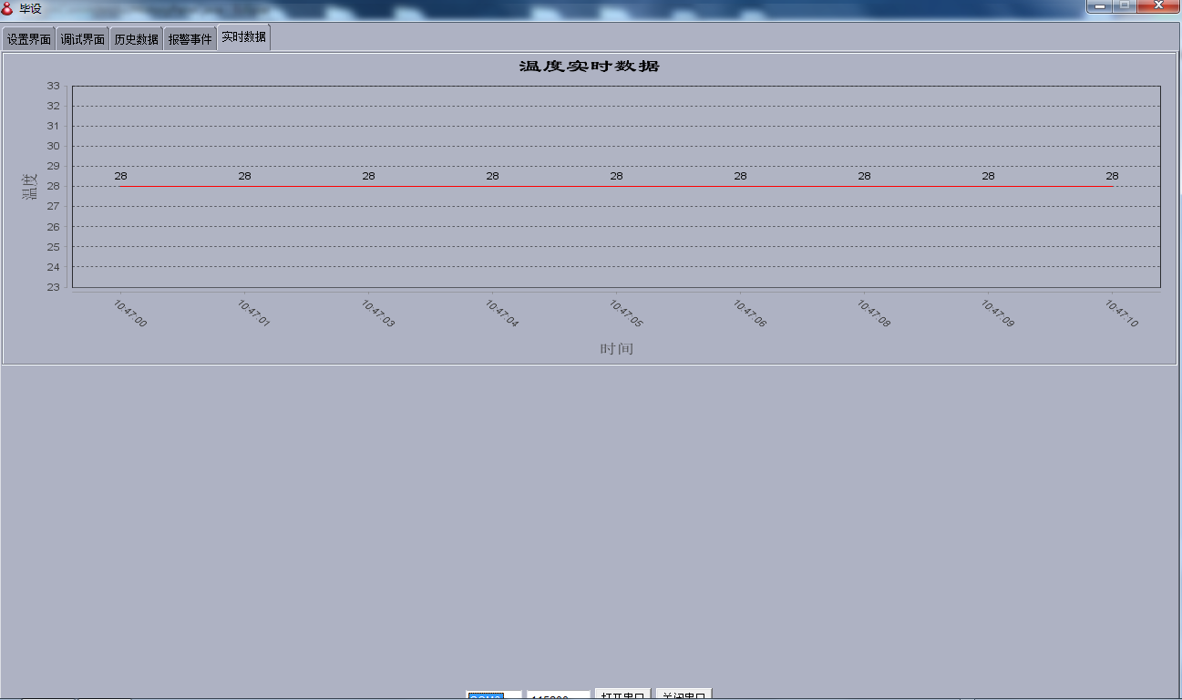

图7-2 实时数据界面

### 7.1.3查询历史数据功能的测试结果与分析

历史数据界面分为起始时间选择框、截至时间选择框、参数类型下拉列表、查询按钮、导出按钮、实时数据图、历史数据列表。当用户选择好日期点击查询以后，软件立即根据查询条件到数据库查询相应信息，并显示在历史数据图上。

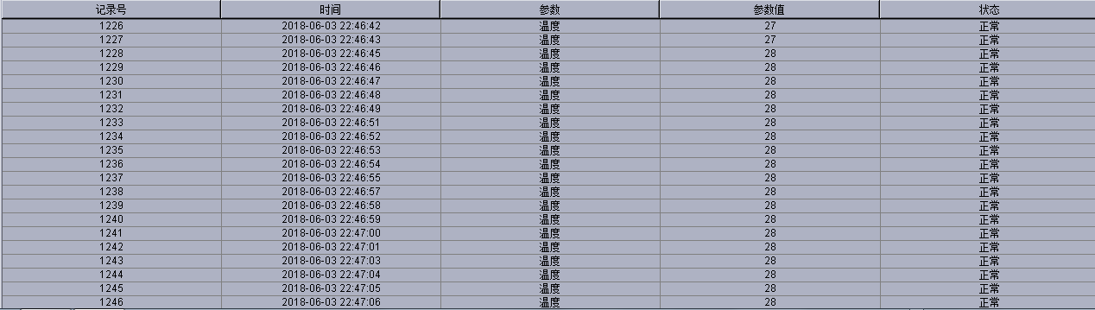

图7-3历史数据界面

### 7.1.4报警功能的测试结果与分析

报警界面分为报警界面标题、报警事件记录表。当系统中接收到超过预设报警值就会记录该事件，并存储在数据库中。当用户切换到报警界面就会查询所有报警记录，并显示在报警界面中。

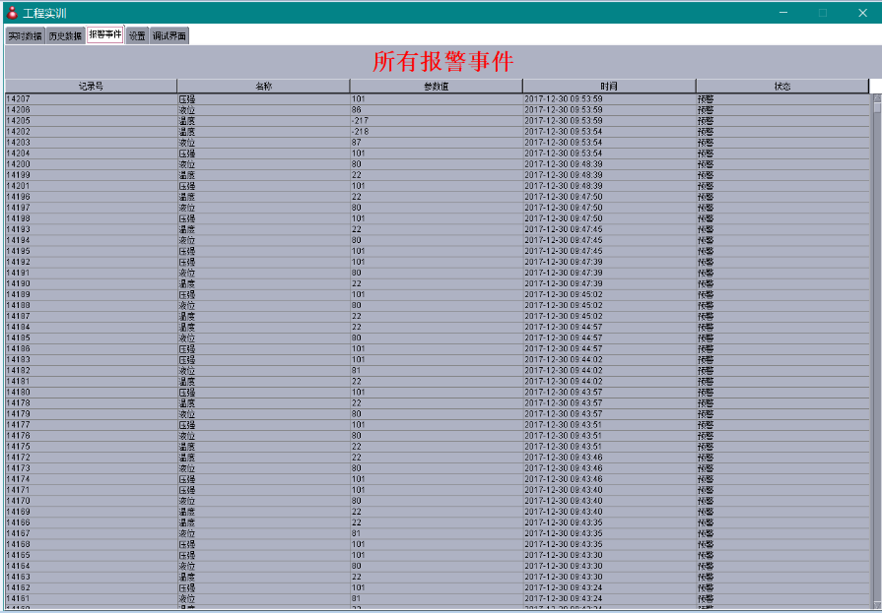

图7-4 报警界面

### 7.1.5调试功能的测试结果与分析

调试界面分为通信设置界面、接收区设置界面、下位机调试界面、发送区设置界面。在通信设置界面中包含串口端口号选择下拉列表、波特率选择下拉列表、数据位选择下拉列表、校验位选择下拉列表、停止位选择下拉列表、打开串口按钮、关闭串口按钮。在接收区设置界面中包含接收区文本框、文本格式、HEX格式。在发送区设置界面中包含接收区文本框、文本格式、HEX格式和发送按钮。在下位机调试界面中包含下位机设置标题。当用户连接到特定波特率下指定的端口后，在接收区设置界面中就会显示接收到的数据，用户可以选择文本格式和HEX格式设置显示格式。

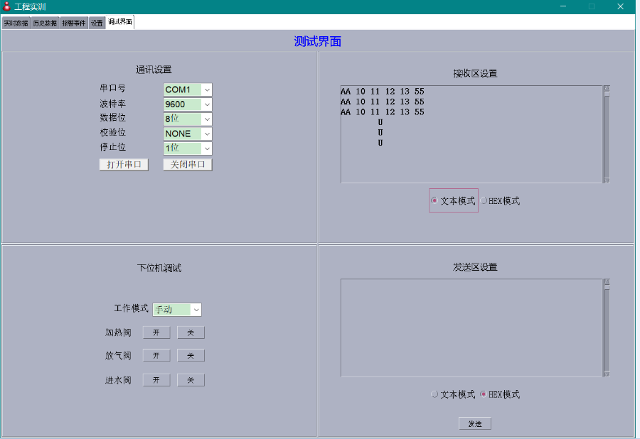

图7-5调试界面

## 7.2下位机系统测试结果与分析

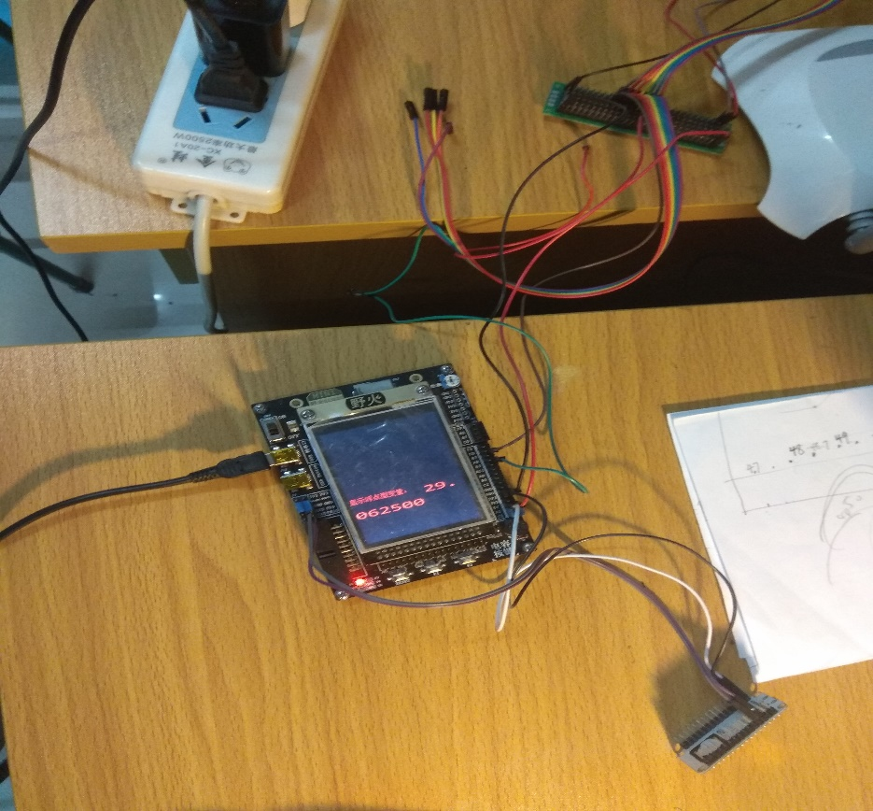

图7-6 智能控制机实物图

### 7.2.1温度控制系统结果与分析

根据实际温度数据，我们得到温度控制系统结果如下图所示：

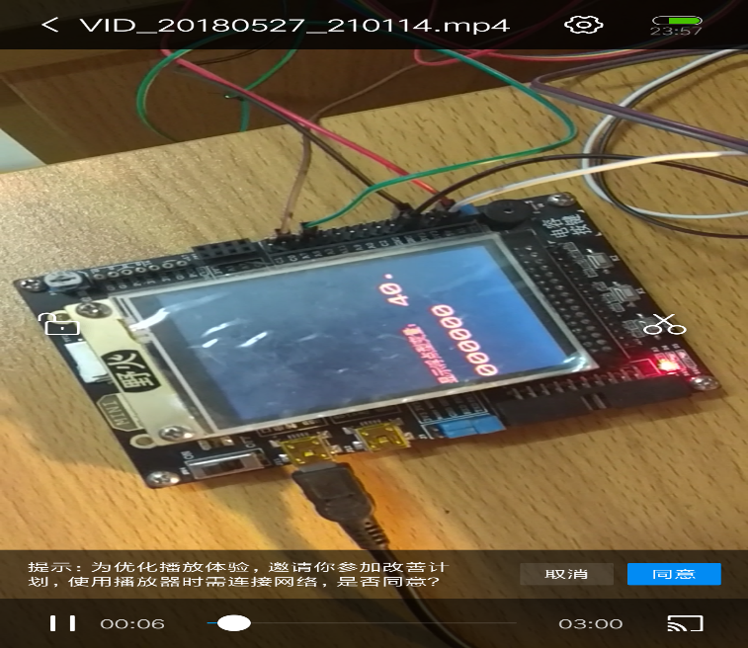

图7-7温度控制结果图

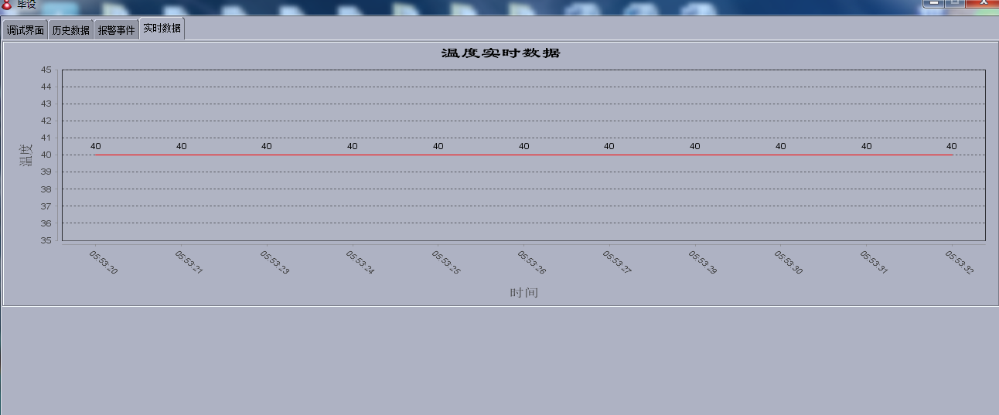

图7-8温度控制结果图

如上图所示，温度控制系统最后的温度稳定在40度左右，误差在正负1度之内，总体控制效果是比较理想，达到毕设要求，在现实生活中，也有比较大的实用。

当温度传感器采集到数据以后，将数据发送给智能控制机，智能控制机根据工作模式和算法控制加热阀，最终实现了对锅炉温度参数的控制。该闭环控制系统框图如下图所示：

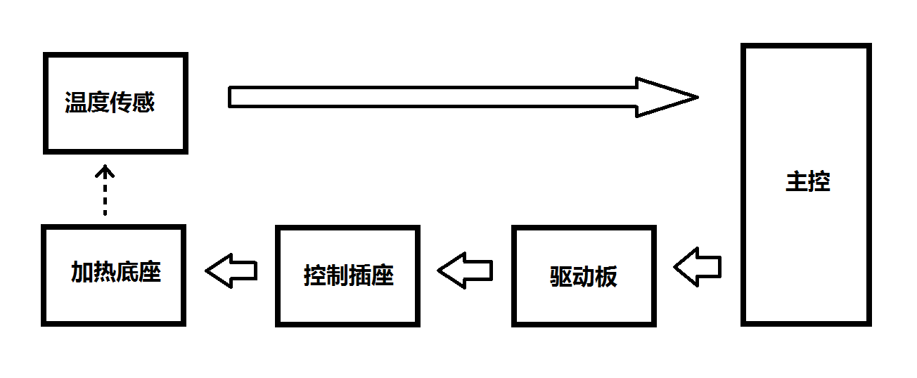

图7-9温度控制系统框图

第八章 技术要点回顾

## 8.1难度分析

本系统分为三个方面：

1、上位机

上位机的功能比较繁杂，比较多，要实现实时显示、报警、查询历史数据等功能；

2、下位机

下位机的模块很多，利用STM32F103RCT6进行控制，之前我没有接触过STM32单片机，所以难度比较大。

3、PID算法

首先是算法的理解，再是算法程序的编写。最难的是参数的调试，在这之前我先利用MATLAB进行仿真，最后确定参数。

结合上述，本次毕设有一定的难度且有一定的任务量。

## 8.2工作总结

通过三个多月的学习和毕设完成，我不仅巩固了很多之前专业课学到的知识内容还学到了其他很多的专业知识。比如说单片机中断的使用、定时器的使用、程序块的封装方法、I2C协议、ADC，还有JAVA语言程序设计语言中的连接数据库、对象的声明和实例的创建、第三方包的使用、JAVA界面设计，数据库中的数据库设计、表的设计、对数据库的增删改查操作等等。

另外，我还到了很多在课堂上不能学到的东西。比如说合作意识、要倾听他人的建议、要全面考虑等等。在毕设过程当中，遇到关于工程主要方向的大问题先自己思考如何去做，然后向老师和同学请教下来把握大方向，老师和同学都很热心，积极的给我有效的建议。在我设计出水管的时候，我的导师刘震老师给我提了一个关于出水管安装的建议，我采用了他的设计以后，出水效果非常好。在毕设期间，刘震老师经常跟我说要注意到的安全问题，比如加热底座可能会进水问题，一开始我还不以为意，但是后来在过程中加热底座真的进水了，还好发现得早，及时清除了加热底座里的水，到了最后在做实验数据统计的时候，发现储水瓶开始漏水，水直接流到加热底座那里，后来慢慢的调试，原来是通水管有点松了，最终才解决掉。类似的感悟太多太多了。

最后，感谢给我三个多月谆谆指导和关怀的刘震老师和给出建议的同学。以后自己会在硬件的路上进行不断地学习，不断地充实自己，进而为自己、父母、学校尽一份自己的力量。

## 8.3应用的主要技术手段

1、上位机：JFREECHART进行图形的实时显示、MySQL数据库的存储、利用第三方包与下位机通信。

2、下位机：WiFi无线通信、I2C协议、DS18B20采集数据、字模、加热锅炉的通断。

3、PID算法：PID参数仿真整定。

4、MATLAB仿真：飞升曲线法、simulink仿真。

## 8.4未来展望

虽然我完成了毕设任务，但是三个月毕竟还是太短。设计和制作的加热锅炉控制系统依然有很多地方有待改进，如：

温度控制精确度达不到0.5摄氏度；

液位传感器工作不稳定；

进水阀偶尔会滞后进水动作；

上位机软件不能直接在windows操作系统上运行；

可以在手机端做个APP进行远程控制；

系统的安全性可以进一步加强；

由于时间有限，有很多想实现的功能未能在此次毕设完成，希望后面有机会可以继续接触与该毕设相关的项目，以此提升自己的能力。

本系统还是有很多提升的地方，希望后面有机会将这个继续完整。不断地充实自己，不断地提升自己的专业能力。

结 论

本系统根据加热锅炉的特点，进行分析之后，以STM32F103RCT6为主控制器能够实现下位机相关功能，其中包括DS18B20温度传感器采集后在TFT显示模块中显示实时数据；当温度高于40度时LED恒亮报警；通过ESP8266无线传输模块与上位机进行无线数据传输；低电平控制进水、加热、出气、功能。上位机用JAVA语言编写，通过波特率和串口号获取下位机传输的实时温度数据、调试功能，同时利用JFREECHART进行温度折线图的绘制。当温度大于40度时产生报警数据，报警数据进行展示。通过时间设置可以实现历史数据展示。以MATLAB中SIMULINK工具为平台，搭建仿真模块整定PID参数，最后在下位机将PID参数代入PID算法中实现温度的恒温控制。整个系统通过不断的调试达到了不错的的效果。整个过程较复杂冗长，最终实现效果较理想。

参考文献

1. 雷学生, 杨昭, 赵宏义,等. Java语言程序设计教程[M]. 中国水利水电出版社, 2004.
2. 何晓粤. 热水供暖锅炉计算机控制研究——锅炉循环泵的智能控制[D]. 内蒙古科技大学, 2009.
3. 张光. 供暖热水锅炉控制系统设计与实现[D]. 东北大学, 2012.
4. 刘艳峰. 单片机技术在电热水锅炉中的应用[J]. 自动化应用, 2015.
5. 张志杰. 加热炉控制系统的优化设计与应用[J]. 工业炉, 2000, 22(3):26-27.
6. 李文博, 马昕, 张贝克,等. 加热炉控制系统的设计与实施[J]. 自动化与仪表, 2010, 25(4):32-36.
7. 武应倩, 李红星. 基于现场总线的电加热炉控制系统[J]. 微计算机信息, 2007, 23(25):38-39.
8. 杨智, 朱海锋, 黄以华,等. PID控制器设计与参数整定方法综述[J]. 化工自动化及仪表, 2005, 32(5):1-7.
9. 王小虎, 卢超. 基于PID算法的温度控制系统的设计[J]. 科技信息, 2009(36):437-438.

[10]薛定宇, 陈阳泉. 基于MATLAB/Simulink的系统仿真技术与应用[M]. 清华大学出版社, 2002.

[11]范津齐. 基于模糊自整定PID算法的电锅炉温度控制[D]. 沈阳理工大学, 2013.

[12]代强. 基于模糊PID的电锅炉温度控制系统[J]. 工业控制计算机, 2014, 27(11):72-73.

[13]戴月. 基于模糊PID的电锅炉温度控制研究[J]. 电气应用, 2014(24):27-30.

[14]范振瑞. 基于Matlab的PID温度控制系统设计[J]. 电子科技, 2013, 26(8):164-167.

[15]张彤. 基于PID的温度控制器研究[J]. 通信电源技术, 2012, 29(4):42-43.

[16]尹君驰, 刘克毅. 基于MATLAB的PID控制系统参数调节[J]. 电子测试, 2014(5):61-63.

[17]吴允强, 吴由松. 基于ESP8266的智能家居控制系统设计[J]. 电子测试, 2017(21).

[18]白建民. 基于STM32F103T6的温度控制系统设计[J]. 价值工程, 2013(28):240-241.

[19]钟科. 基于STM32的温度测量系统[J].微处理机,2015(1):63-67.

[20]汪飞, 张艳, 黄子轩. 基于STM32的温湿度通信控制系统设计[J]. 通信电源技术, 2017(6).

致 谢

首先，感谢合肥学院提供我一个非常好的学习环境，感谢两年来计科系的所有老师对我的培养和悉心教导。在本次毕业设计中，我的论文指导老师刘震老师给我提供了许多帮助。其中，刘震老师严谨、认真的学习态度让我觉得十分震撼，决定要以刘震老师为榜样，努力的学习。

其次，感谢我的父母，没有你们就不可能有我的今天，是他们在我遇到困难时给我鼓励，给予我精神上的力量，感谢你们，我定好好学习，回报你们。

最后，我要再次向给予我帮助的所有老师和同学表示深深的谢意，感谢大家在学习、生活中对我的帮助，谢谢大家！